1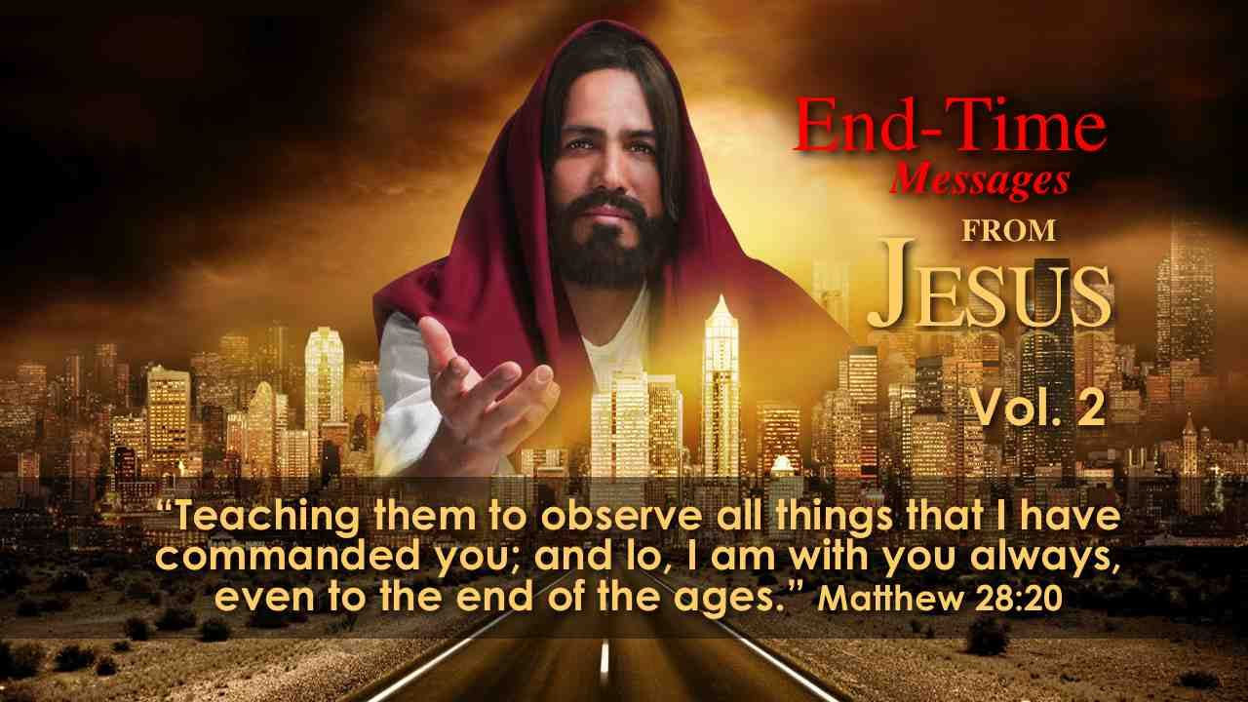 |  | Весть Христа для последнего времени  Уча их соблюдать всё, что Я повелел вам; и се, Я с вами во все дни до скончания века.” Mф. 28:20
2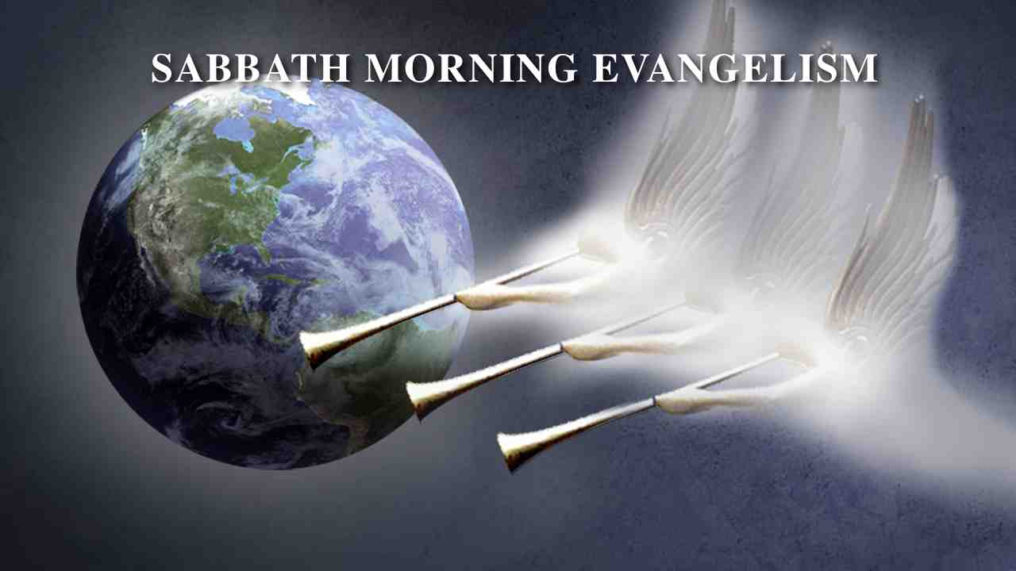 |  | Евангелизм субботнего богослужения
3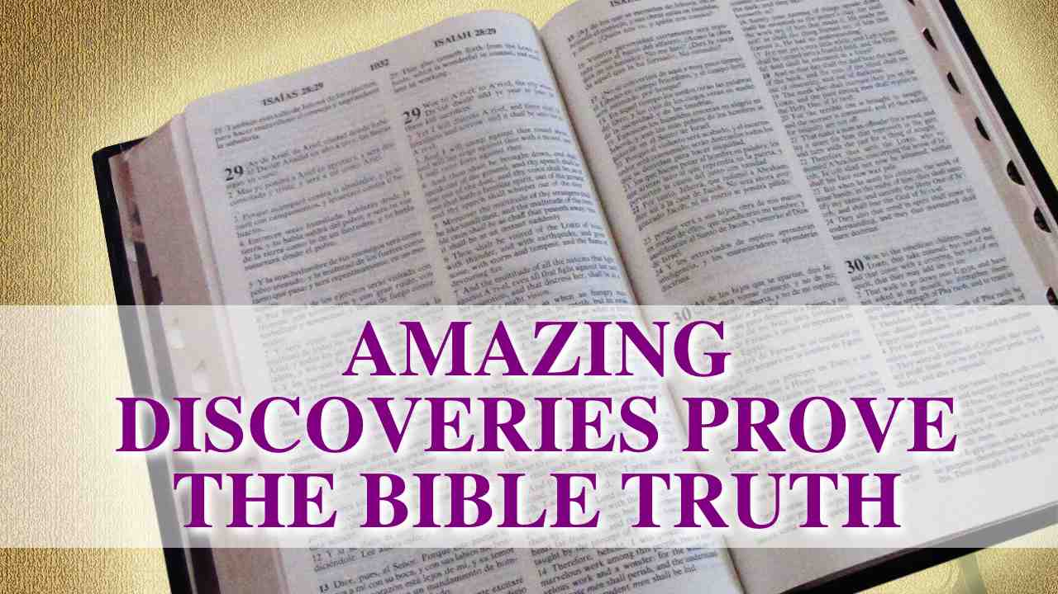 |  | Удивительные открытия доказывают истинность Библии
4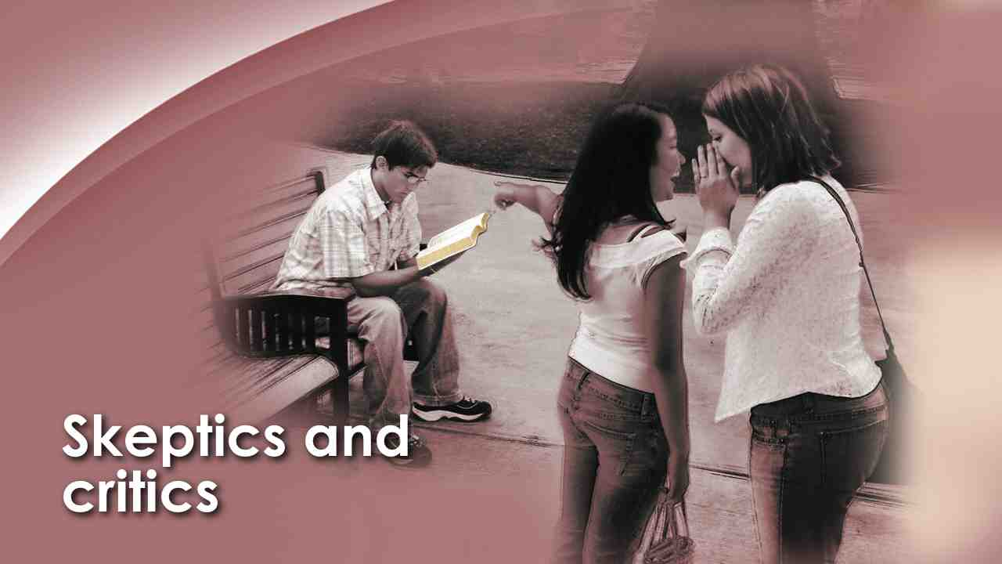 |  | На протяжении многих веков скептики и критики высмеивали научные положения из Библии, ее историчность, издевались над ее пророчествами и смеялись над ее духовной властью.
5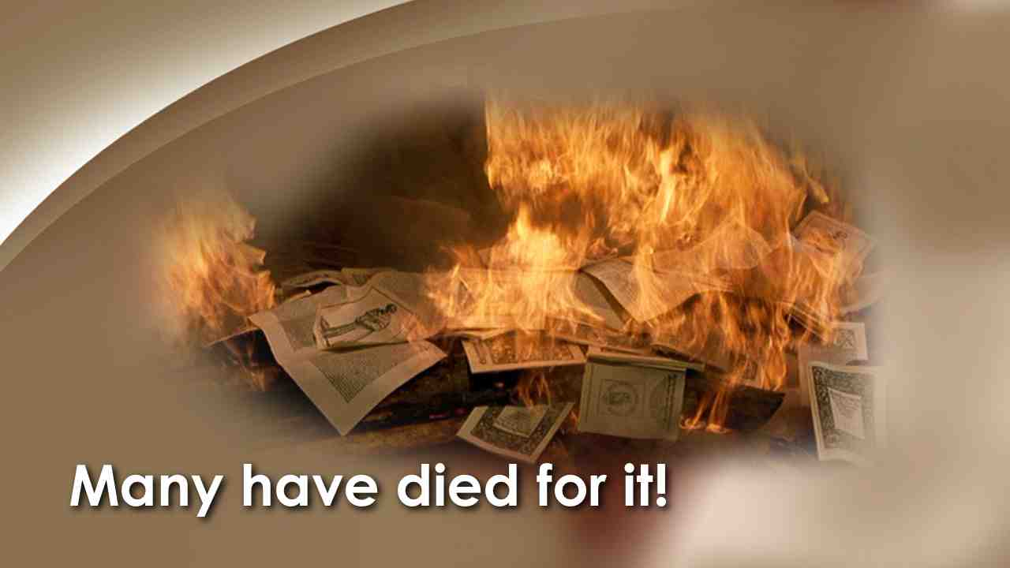 | Путь Библии на протяжении веков был захватывающим. Никогда еще не было такой книги, как эта! Некоторые отрицают это. Некоторые объявляли ее вне закона. Некоторые сжигали ее, в то время как другие умирали за нее.
6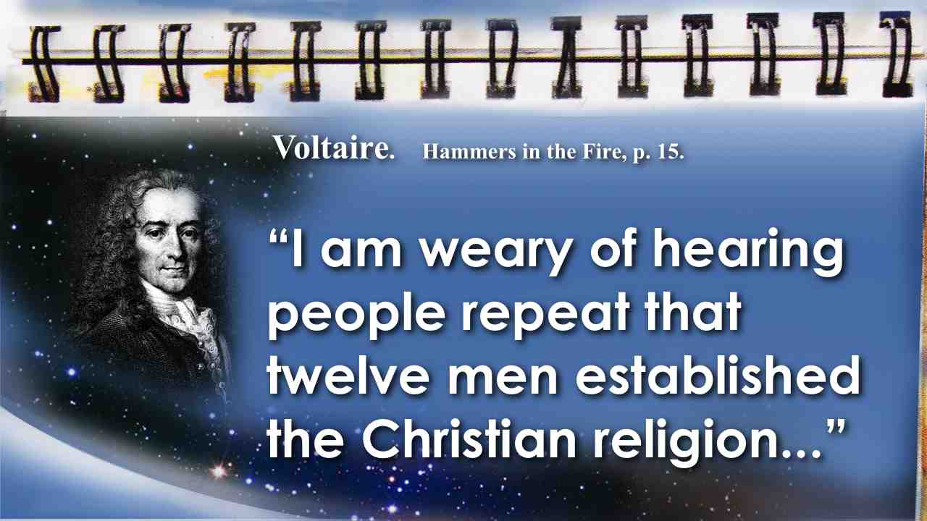 | Скептик Вольтер однажды похвастался: “Мне надоело слышать, как люди повторяют, будто двенадцать человек основали христианство.
7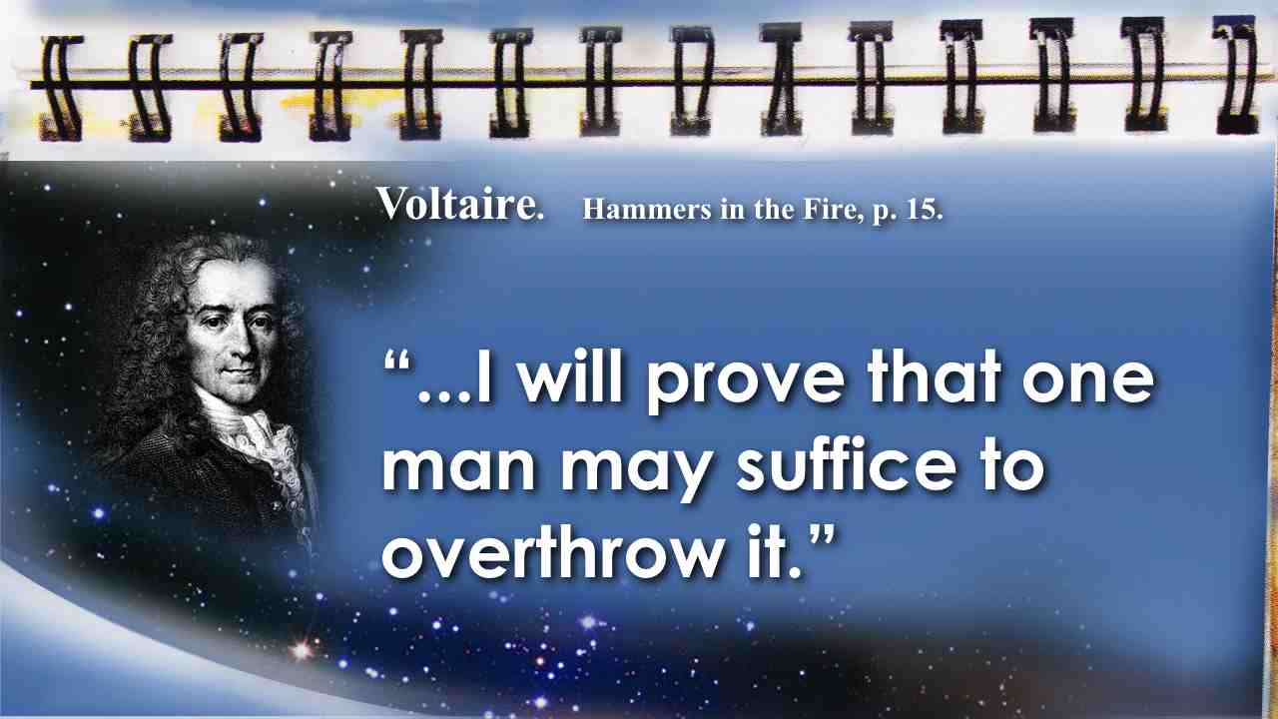 | Я докажу, что достаточно одного человека, чтобы разрушить его.” Hammers in the Fire, с. 15.
8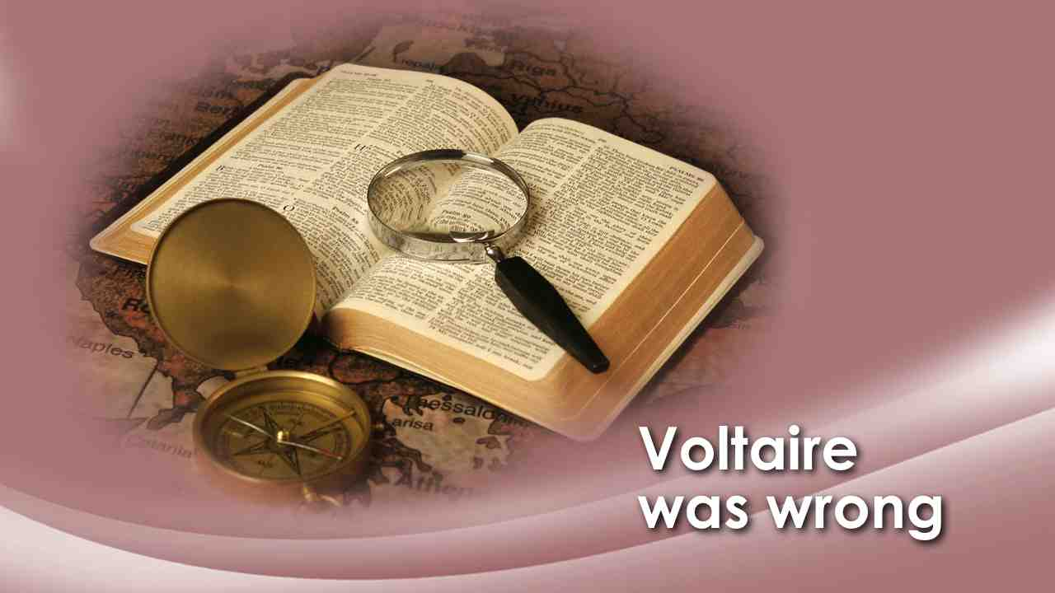 | Проходили столетия. А как насчет хвастовства Вольтера? Исчезло ли христианство, и стала ли Библия забытой?  На сегодняшний день на том самом месте, где Вольтер предсказал исход христианства, находится склад с тысячами Библий.
9 | Никогда еще в истории человечества не было написано так много книг. Книжные магазины завалены горами книг на абсолютно любую тему! Некоторые книги истинны, другие - выдумка. Каждый год на книги тратятся миллиарды долларов. Тем не менее, многие из сегодняшних бестселлеров будут завтра забыты. И все же, Библия возглавляет список бестселлеров по всему миру, год за годом, десятилетие за десятилетием!
10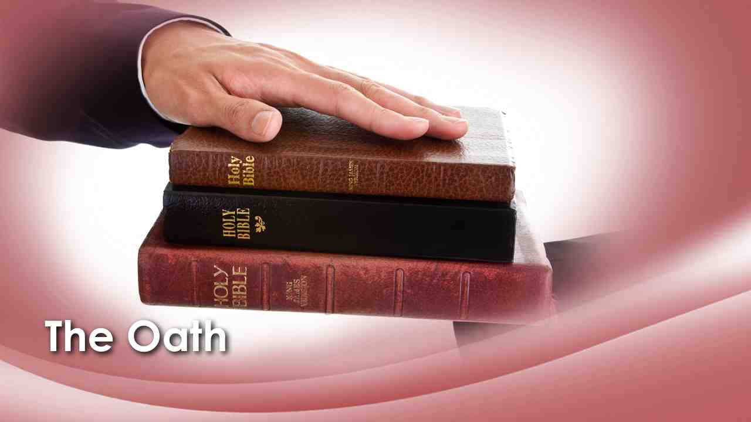 | Короли, королевы и президенты приносят клятвы на священной Книге. Что это за Книга, которая привлекает к себе многих людей? Что скрывается за явной властью Библии? Что Библия говорит о себе? Давайте откроем ее страницы и посмотрим.
11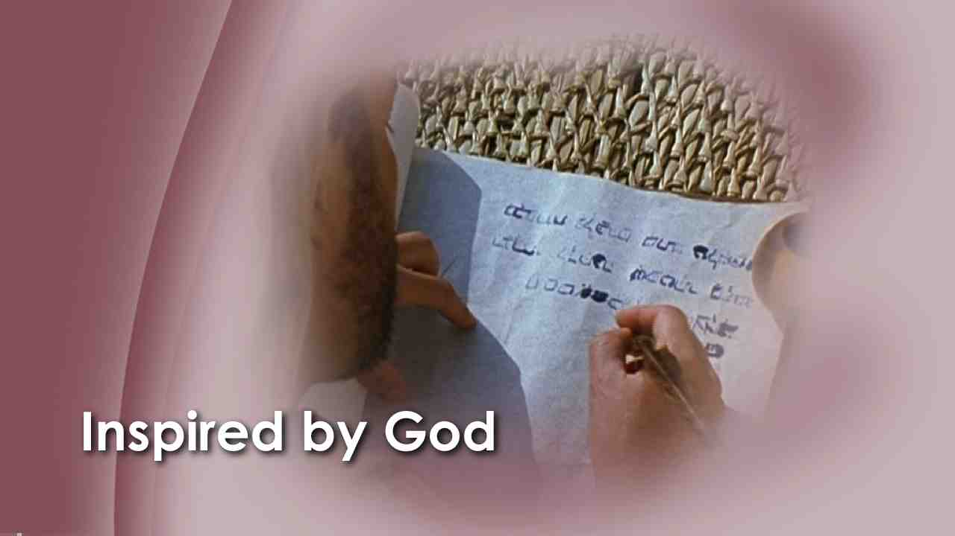 | Во-первых, она утверждает, что вдохновлена Богом. Это очень смелое заявление об авторстве! Большинство книг приносят всю славу авторам. Но все авторы Библии приписывают авторство Богу.
12  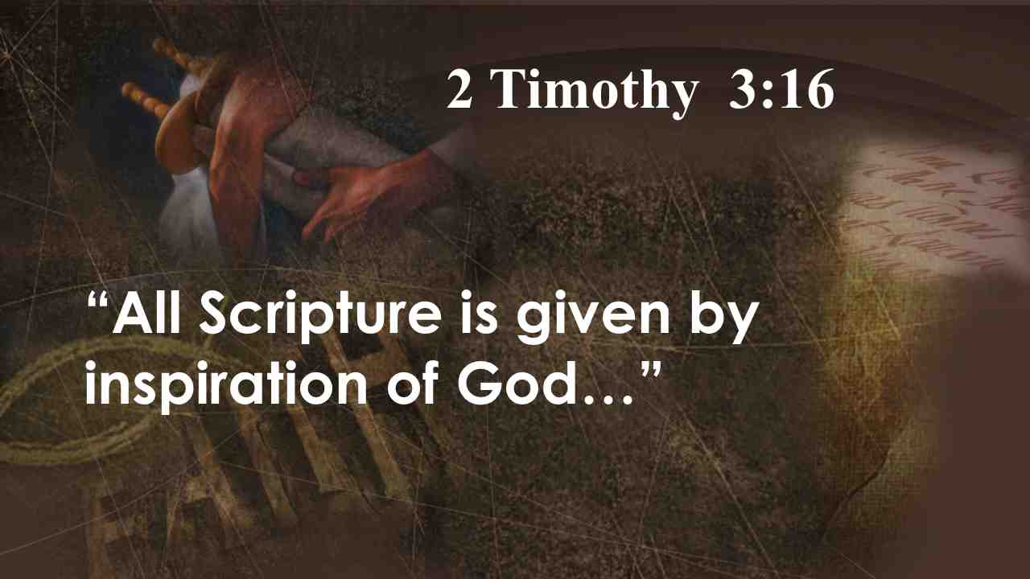 | 2 Тим. 3:16. Все Писание богодухновенно …
13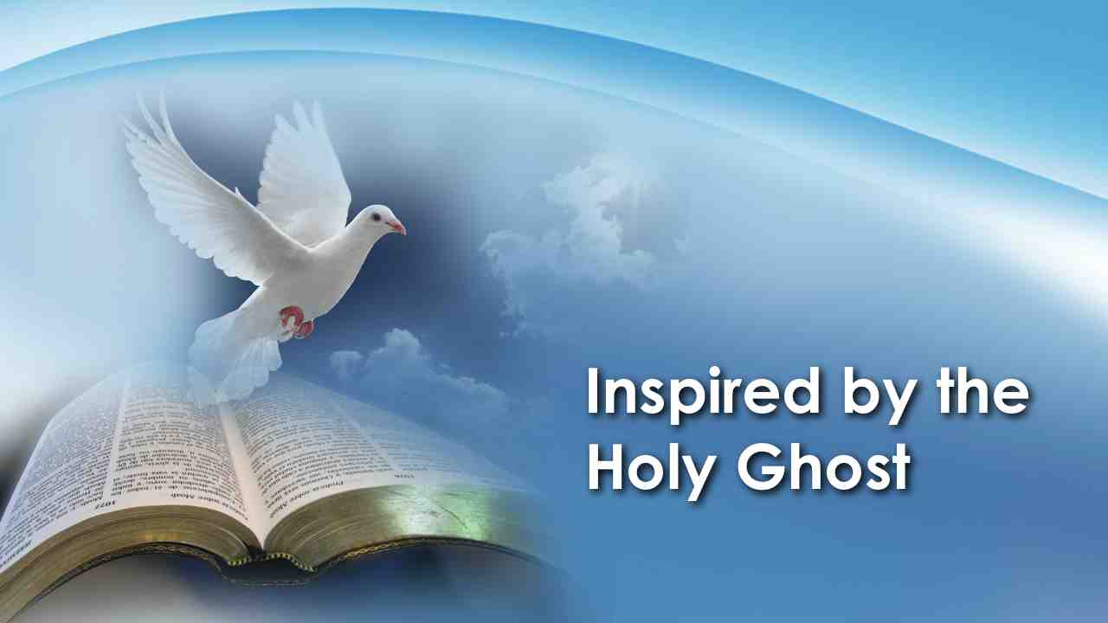 | Далее она утверждает, что была написана избранными людьми, которые были вдохновлены Духом Святым. Святой Дух - это Дух Божий, Который представляет Бога перед людьми на этой земле. Бог вездесущ посредством Своего Святого Духа. Святой Дух говорил авторам Библии, о чем писать.
14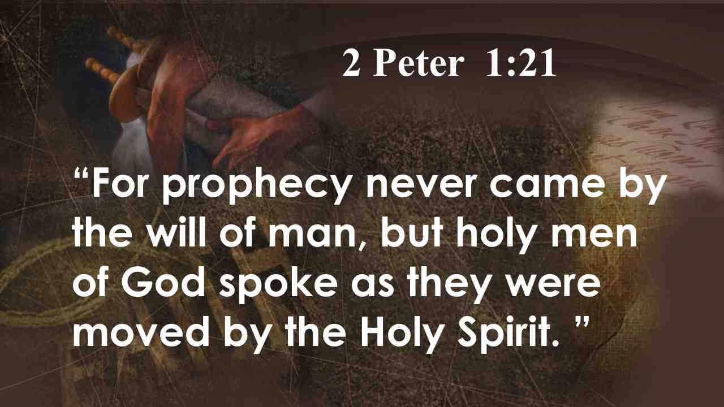 | 2 Петра 1:21: Ибо никогда пророчество не было произносимо по воле человеческой, но изрекали его святые Божии человеки, будучи движимы Духом Святым.
15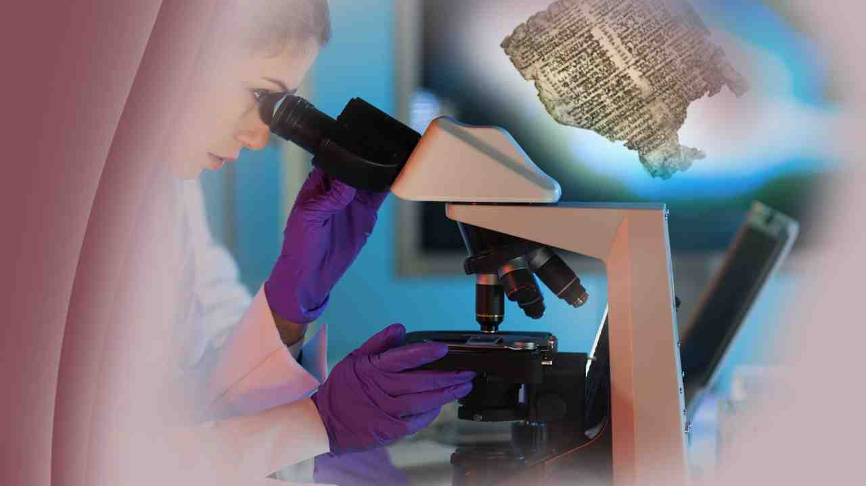 | Эти заявления либо истинны, либо нет. Если они верны, то нет сильнее этой власти на земле! Если они не соответствуют действительности, тогда это просто еще одна книга. Тем не менее, современные ученые обнаружили удивительные факты, которые доказывают, что Библия истинна!
16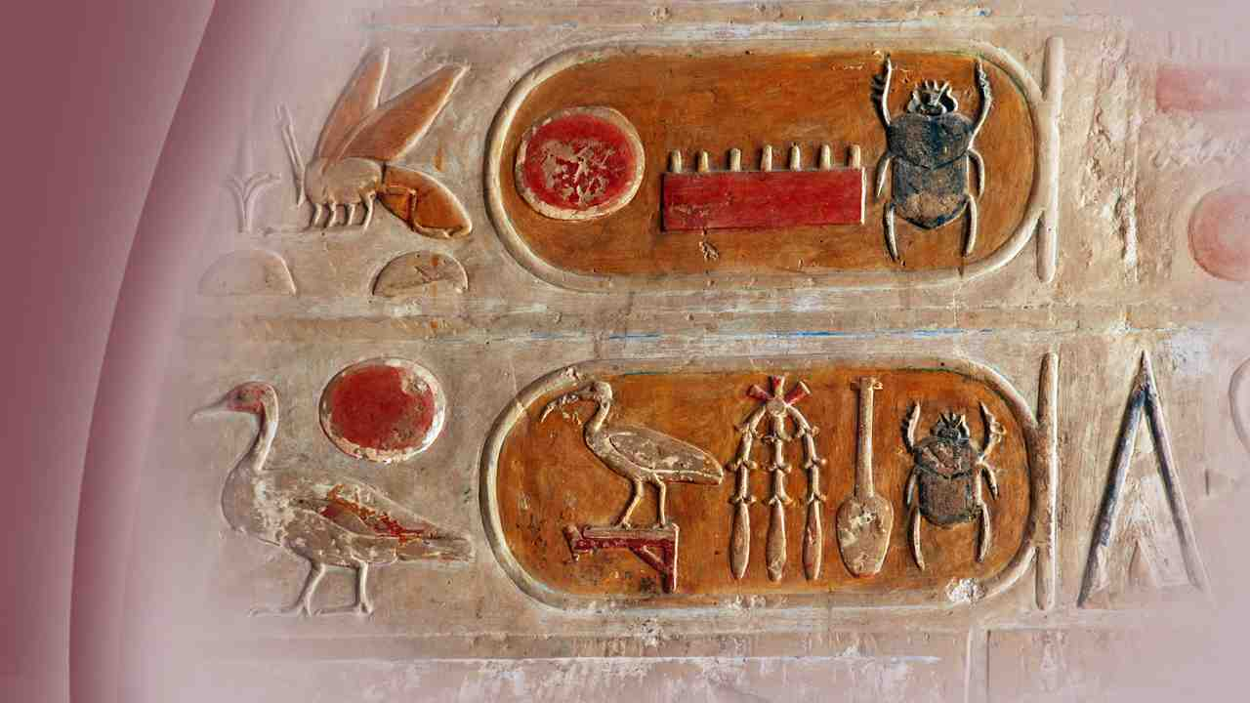 | До 19-го века мало что было известно о древнем прошлом библейских текстов. Ее история, казалось, навсегда спрятана за странными рисунками-надписями - иероглифами Египта. Ибо не было человека в Египте или где-либо в мире, кто бы мог расшифровать их.
17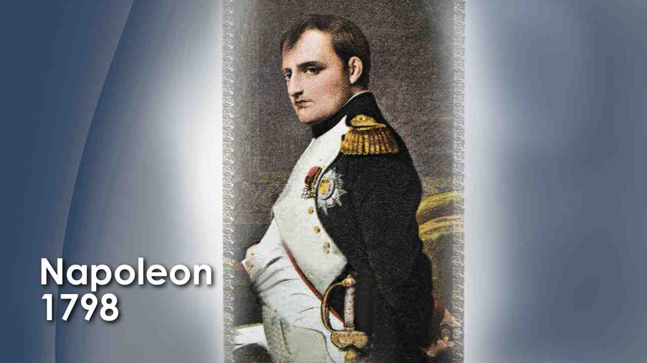 | Затем, в 1798 году, Наполеон проводил военную кампанию в Египте. С ним было 38000 солдат, а также сотня художников, лингвистов и ученых, чтобы помочь ему лучше понять историю этой таинственной земли.
18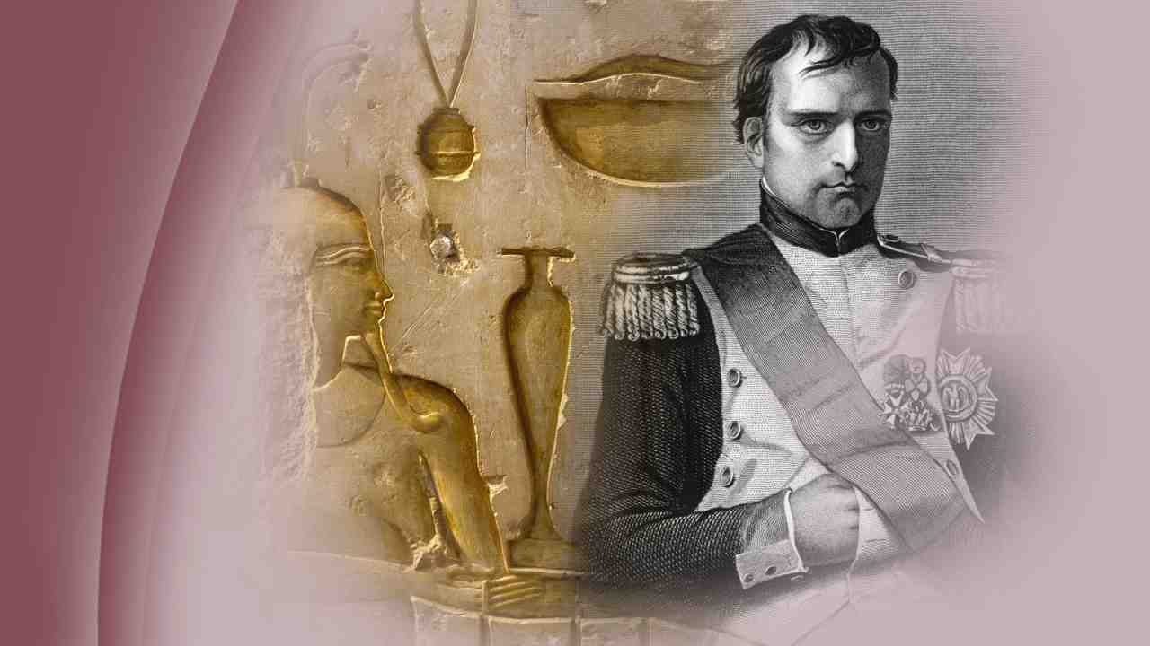 | Везде они видели реликвии прошлого, странные надписи, украшенные памятники и стены храмов. Наполеон и его ученые задавались вопросом, что за секретные сообщения содержатся в этих надписях-картинках.
19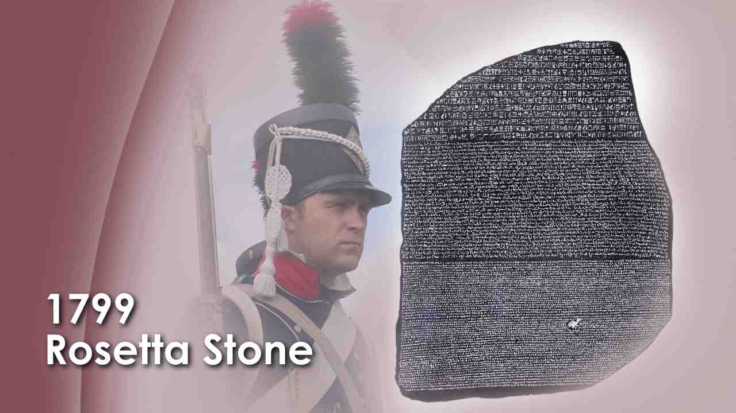 | Год спустя, в 1799 году, произошло наиболее значительное из всех открытий в археологии. Один из солдат Наполеона нашел черный камень четыре футов в длину и два с половиной футов в ширину, который открыл тайну этой письменности, скрытой в течение многих столетий. Камень, известный как Розеттский камень, находится в Британском музее. Это каменная плита, найденная недалеко от города Розетты в дельте Нила, содержит древний указ на трех разных языках: древнеегипетские иероглифы, египетское демотическое письмо, которое представляет собой сокращенную скоропись эпохи позднего Египта, и древнегреческий язык.
20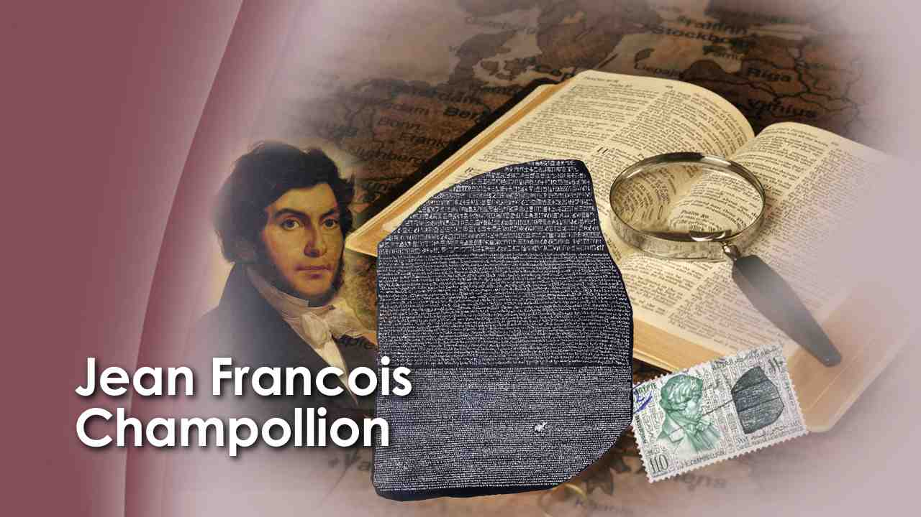 | Конечно, ученые смогли быстро перевести греческий текст, но не иероглифы. Тем не менее, 20 лет спустя, в 1822 году, блестящий молодой француз по имени Жан-Франсуа Шампольон, поразил мир, расшифровав иероглифы Розеттского камня. Он обнаружил, что все три надписи были идентичны, поэтому он использовал греческий для расшифровки иероглифов. Теперь огромные сокровища древнего прошлого Египта были открыты для ученых всего мира. Они обнаружили, что камни возопили к миру и то, что говорит Библия, правда!
21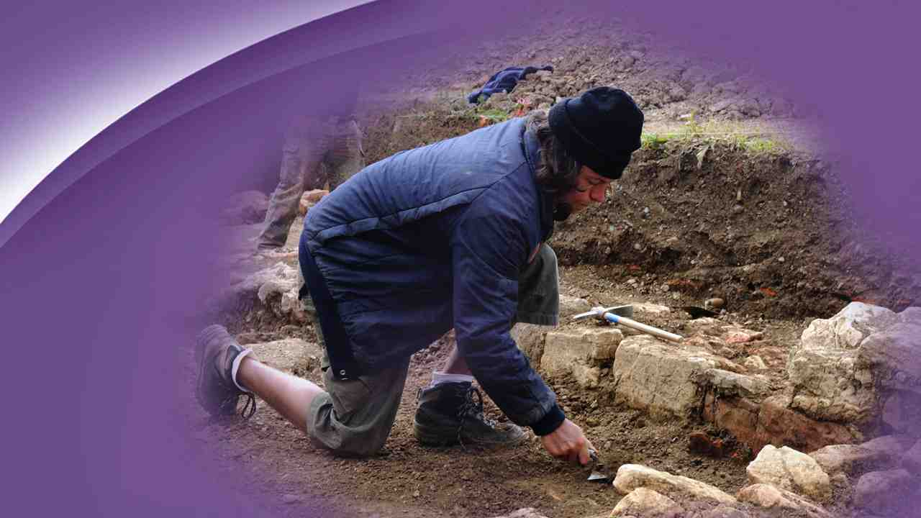 | Чем больше археологи проводили раскопки, тем больше они находили доказательств подтверждения библейской истории по отношению к историческим записям прошлых цивилизаций.
22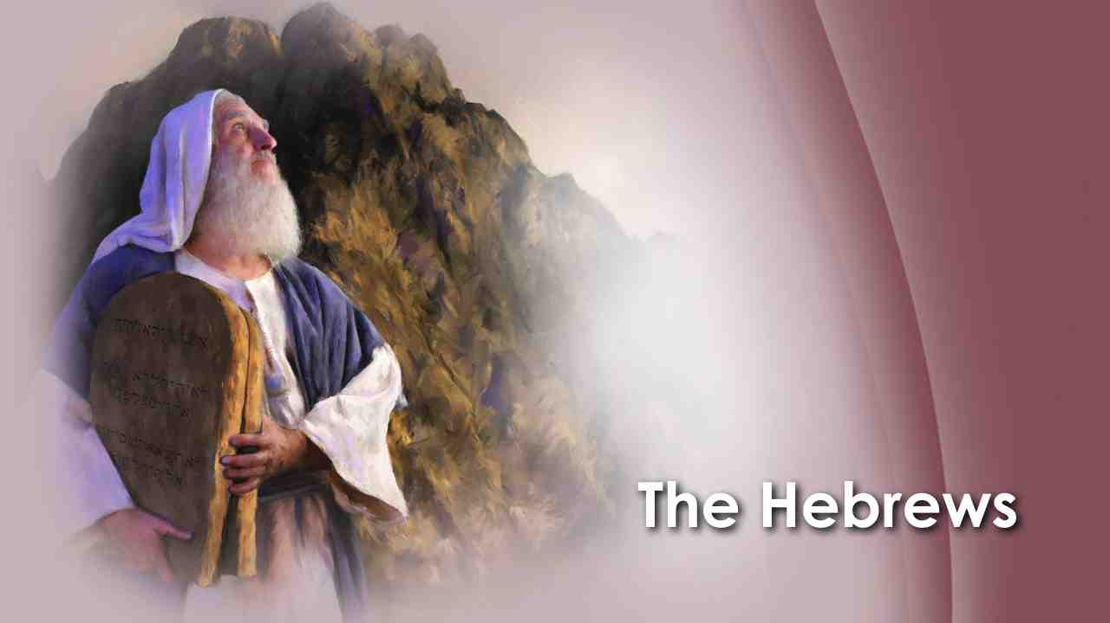 | Видите ли, историки сомневались в том, что у евреев была изобретена письменность ко времени Моисея, автора первых пяти книг Библии. До 19 века не существовало никаких исторических свидетельств этому.
23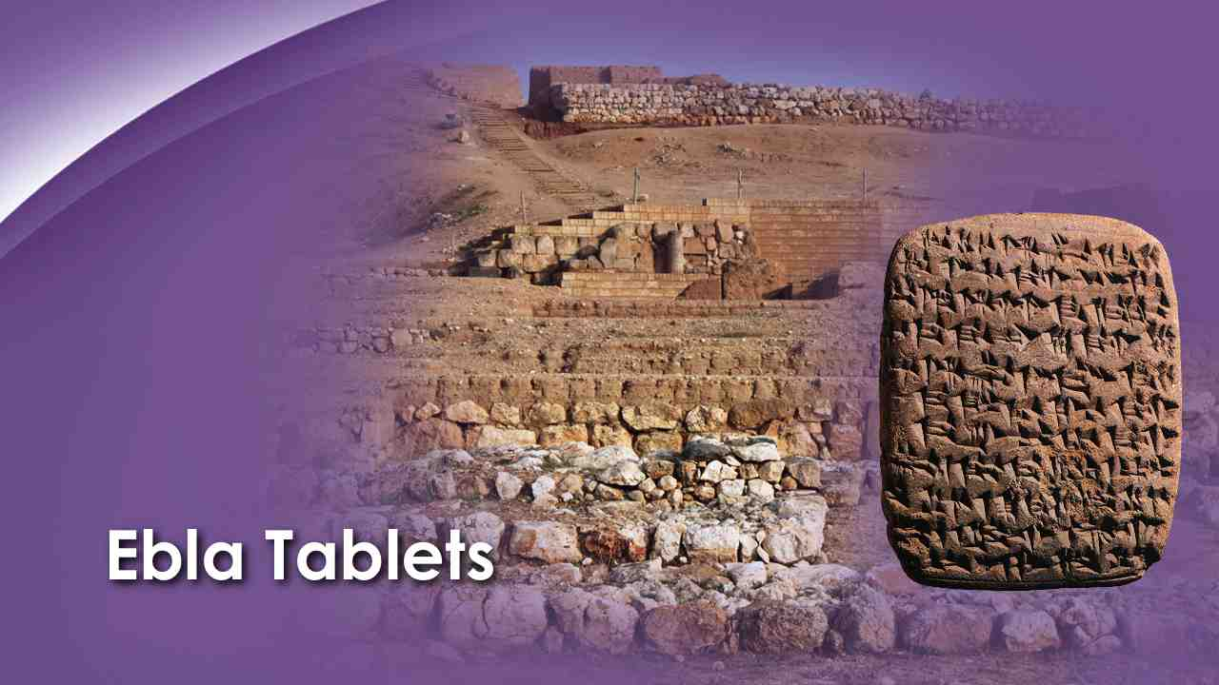 | Тем не менее, таблички Эблы и другие находки датируются веками ранее жизни Моисея. Это ясно доказывает, что искусство письма существовали задолго до Моисея. Таблички Эблы также раскрывают историю создания, потопа, имена и места, знакомые всем изучающим Библию: Авраам, Исав, Израиль, Синай и двух "греховных городов" Содом и Гоморра.
24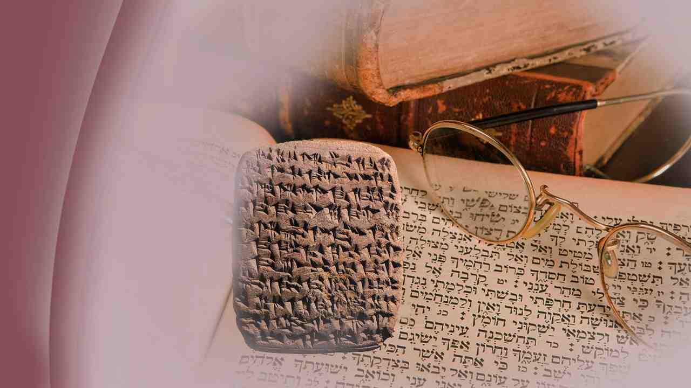 | До открытия этих табличек, не было никаких исторических упоминаний об этих городах, кроме упоминаний в Библии. Поэтому они считались просто сказкой. Тем не менее, многие книги должны быть переписаны, потому что эти города существовали. Многие авторы должны будут признать, что Бытие - это больше, чем древние песни и легенды пастухов. Открытия в Эбле и в других местах подтверждают подлинность Библии.
25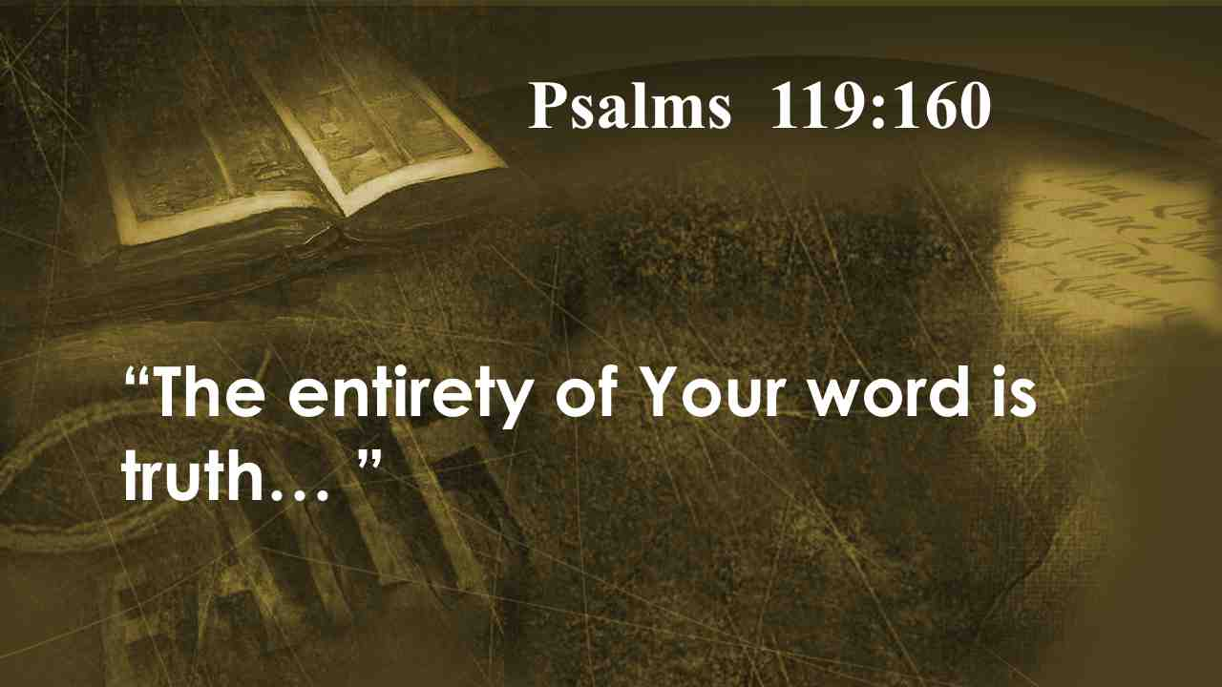 | Давид сказал: Основание слова Твоего есть истина… Пс. 118:160.
26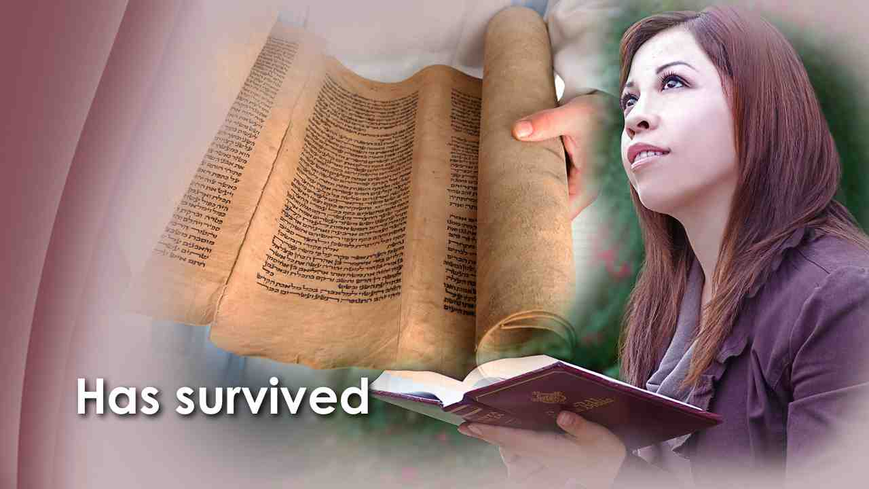 | Но как мы можем знать, что наша Библия сегодня говорит то же самое, что и тысячи лет назад?  Ни одна другая книга в истории не прошла через такое количество опасностей; тем не менее, каким-то чудом она сохранилась на протяжении веков без изменений.
27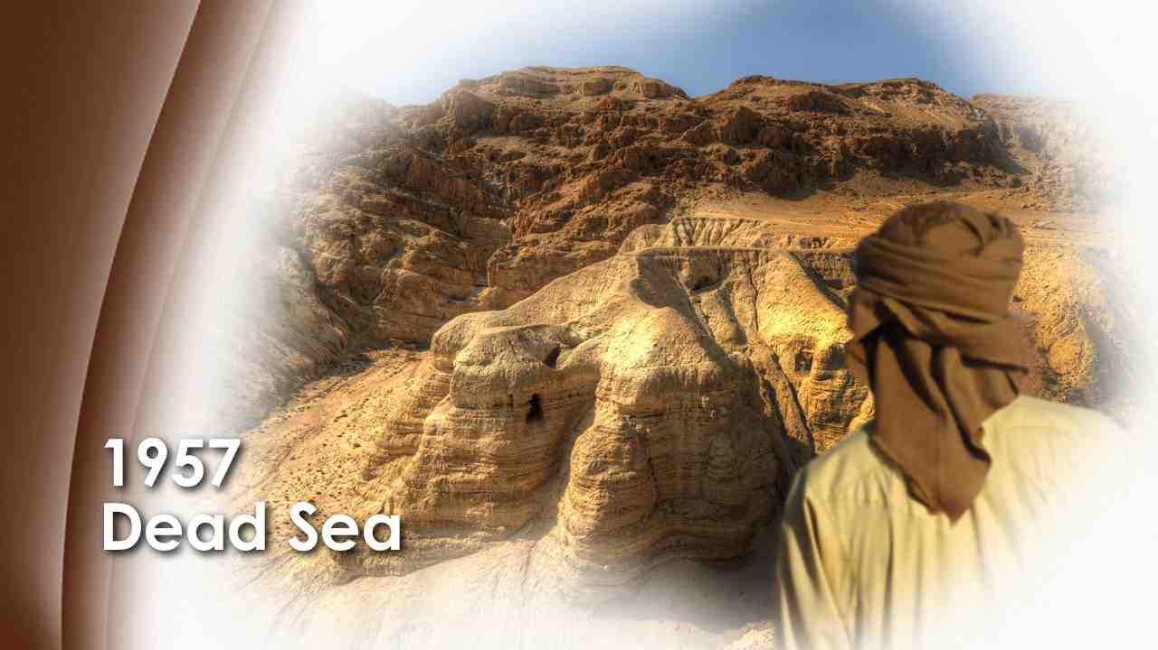 | Летом 1947 года мальчик-бедуин, ища потерянную козу вблизи северо-западных берегов Мертвого моря, бросил камень через отверстие в скале. Он был поражен, когда услышал звон разбитой керамики!
28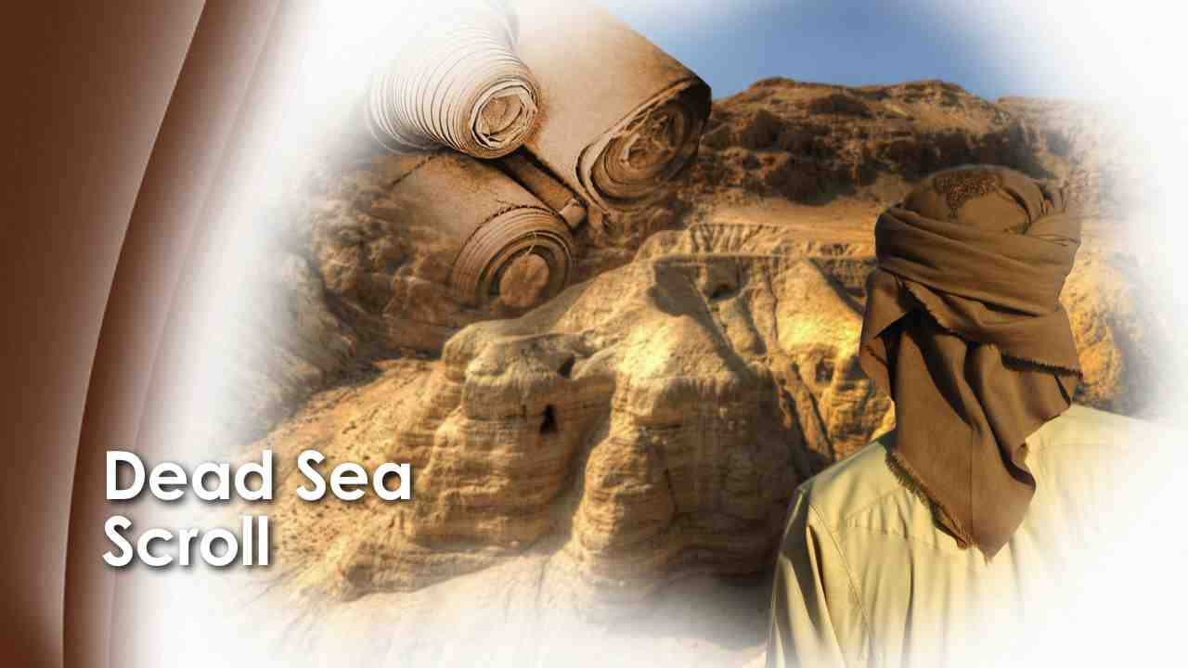 | В этот момент начался период одних из самых значительных археологических находок всех времен. Мухаммед ад-Дхиб наткнулся на сокровища, известные сейчас как свитки Мертвого моря. В других пещерах неподалеку оказалось еще больше таких глиняных кувшинов и, соответственно, больше свитков. Были найдены части каждой книги Ветхого Завета, за исключением книги Есфирь.
29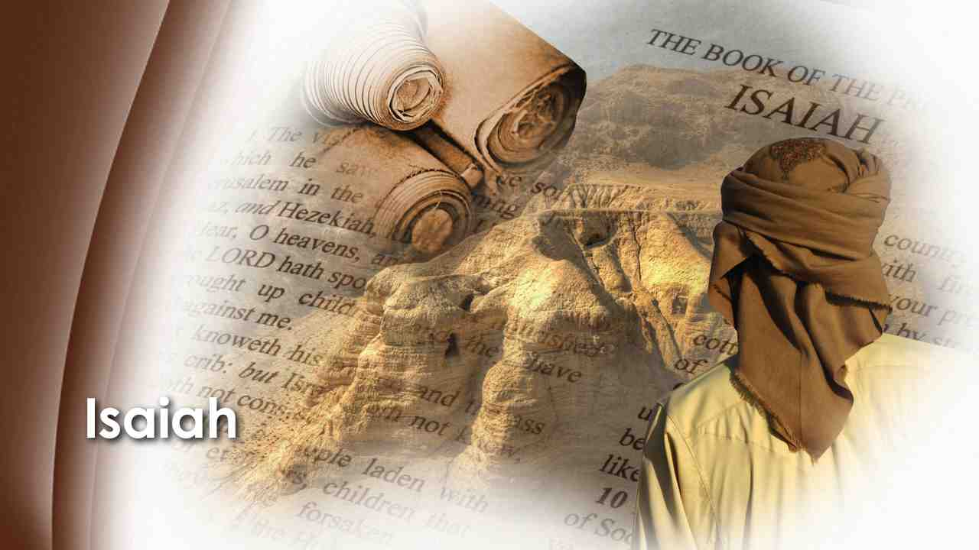 | Среди свитков, найденных в пещерах, был свиток Исайи, 24 футов в длину и в отличном состоянии. Полностью от первого до последнего стиха. Невероятная находка на 1000 лет старше, чем любая другая полная существующая рукопись на иврите. Некоторые ученые полагают, что книга Исаии была написана несколькими людьми в течение длительного периода времени и что на самом деле это больше, чем одна книга. Тем не менее, свитки Мертвого моря – это отличные доказательства того, что книга Исайи всегда была одной книгой с одним автором, носящей его имя.
30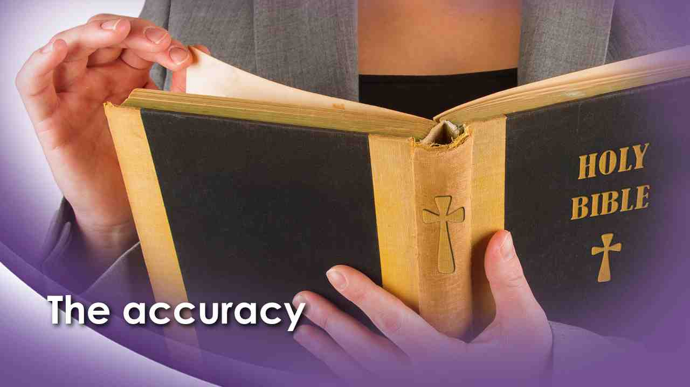 | Ученые во всем мире были поражены, узнав, что Ветхий Завет дошел до нас через многие столетия практически без изменений! Они говорят, что мертвые не рассказывают сказки. Но они это делают! Их старые секреты еще более увлекательны, чем романы или фантастика, подтверждающие точность и надежность Божьего Слова.
31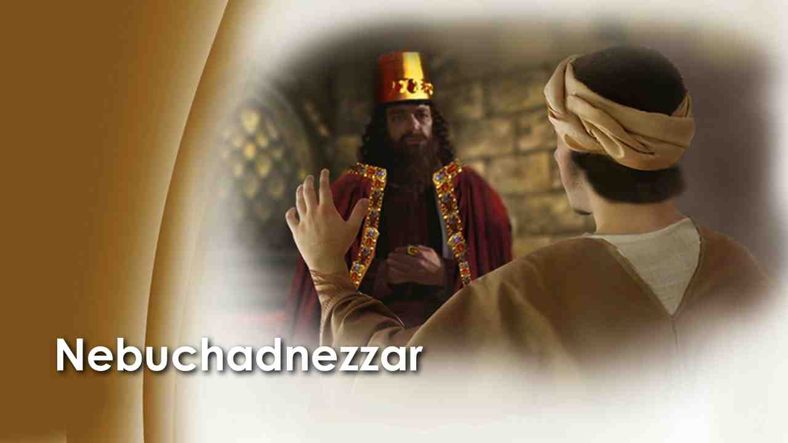 | До 19-го века некоторые ученые считали, что Вавилон построила царица Семирамида. Тем не менее, в Библии, Даниил цитирует Навуходоносора:
32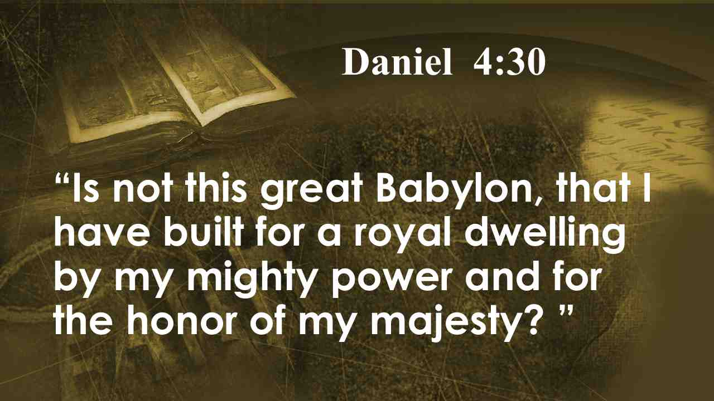 | Это ли не величественный Вавилон, который построил я в дом царства силою моего могущества и в славу моего величия? Дан. 4:30. Кто же прав?
33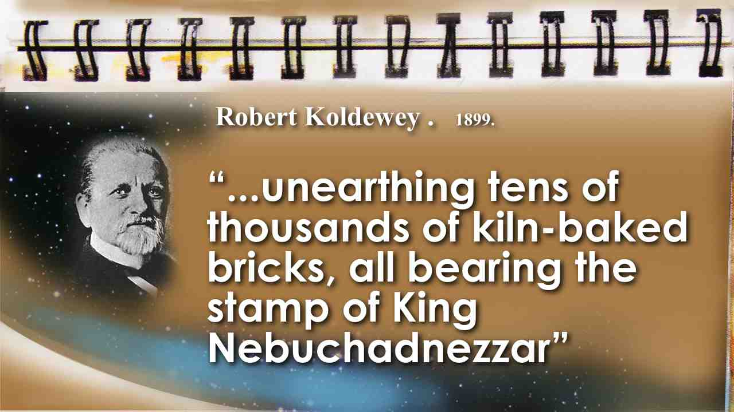 | В 1899 году Роберт Кольдевей начал раскопки старых развалин Вавилона и нашел десятков тысяч обожженных кирпичей, все несущие на себе печать царя Навуходоносора, взятые из стен и храмов города.
34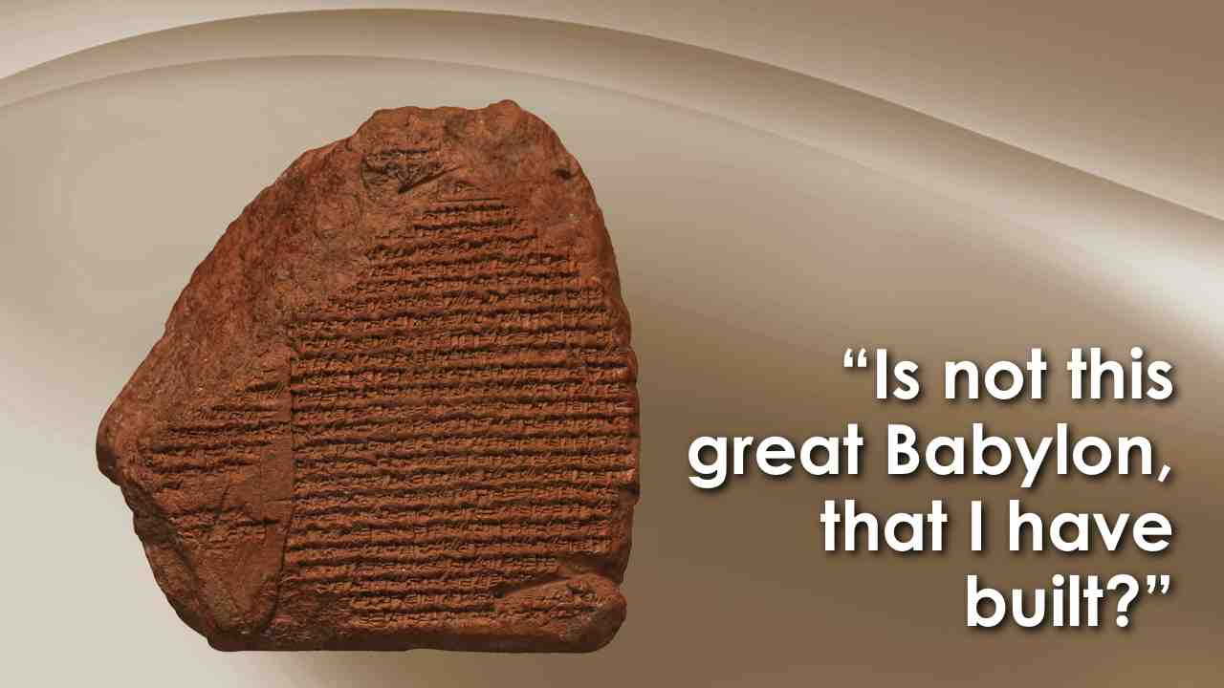 | Таблички с клинописью, касающиеся достижений Навуходоносора, были найдены археологами в Вавилоне. Об этом Навуходоносор и спрашивает: "Не тот ли это великий Вавилон, который я построил?”
35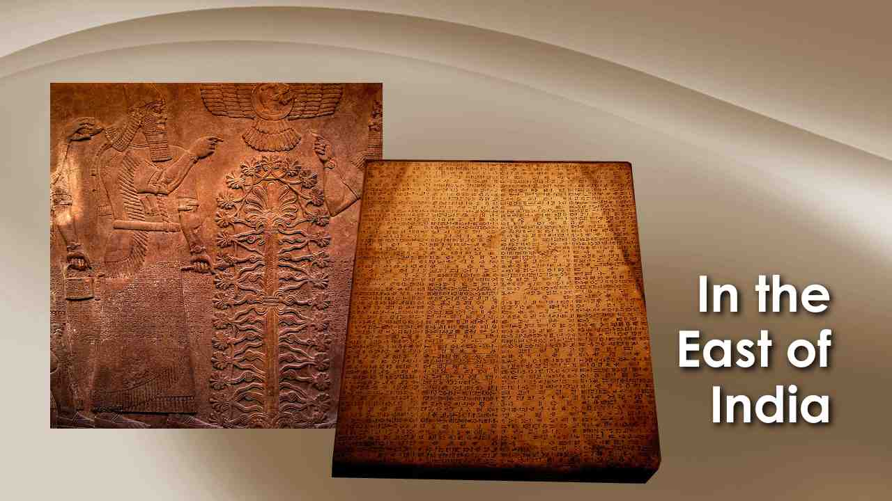 | Ост-Индская табличка, находящаяся в настоящее время в Лондоне, посвящает шесть столбцов вавилонского письма описанию огромных строительных проектов Навуходоносора. Лопаты раз подтвердили точность Божьего Слова.  Еще одной загадкой истории было отсутствие имени Валтасара как правителя Вавилона. Библия называет Валтасара правителем. Разве не интересно, что говорится в заключительной главе книги Даниила:
36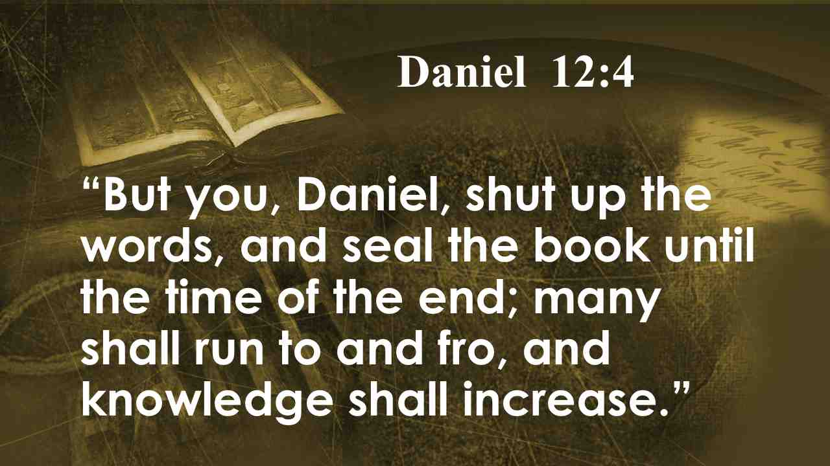 | “А ты, Даниил, сокрой слова сии и запечатай книгу сию до последнего времени; многие прочитают ее, и умножится ведение.” Дан. 12:4.
37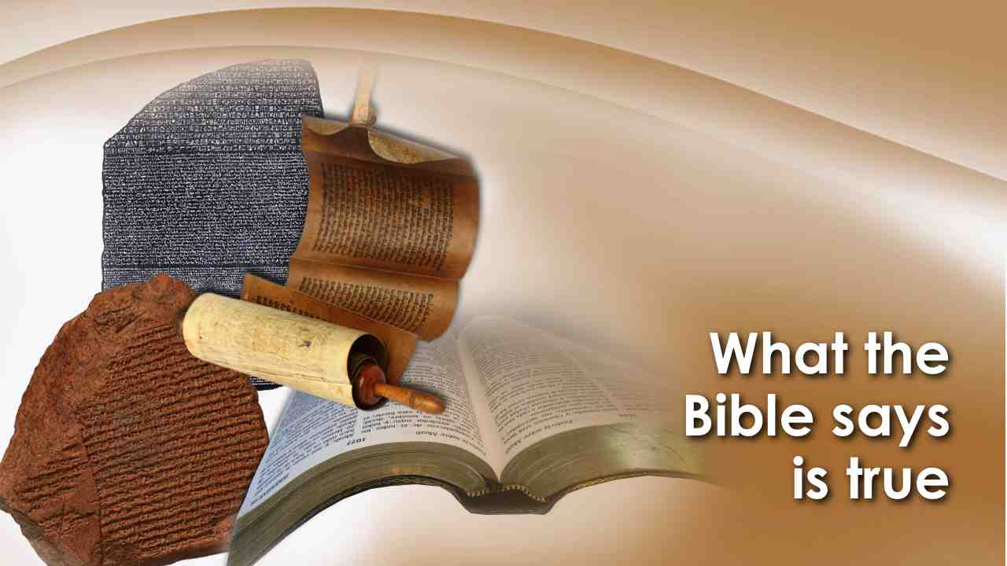 | Знание будет увеличиваться не только в научном мире, но и то, что прольет свет на точность Слова Божьего. Кирпичи и цилиндры, таблички и рукописи, найденные археологами и рассказывающие о героях Библии, доказывают, что Библия говорит правду.
38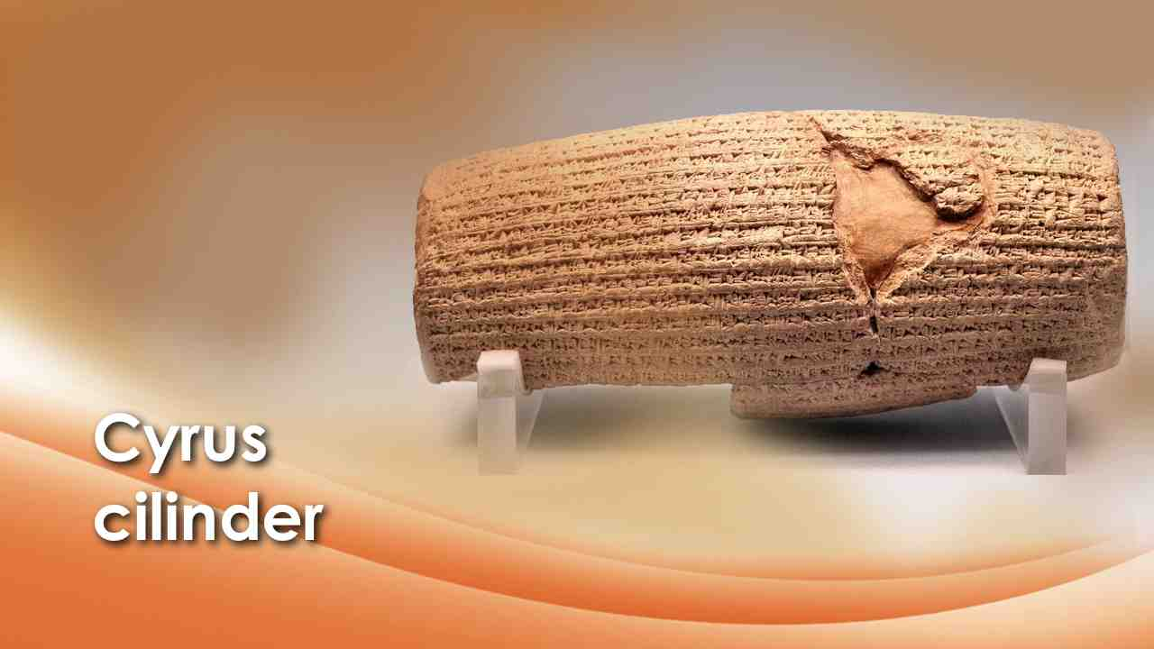 | Этот цилиндр, в настоящее время хранящийся в музее в Лондоне, доказывает, что Валтасар правил совместно со своим отцом в Вавилоне, как сказано в Библии.
39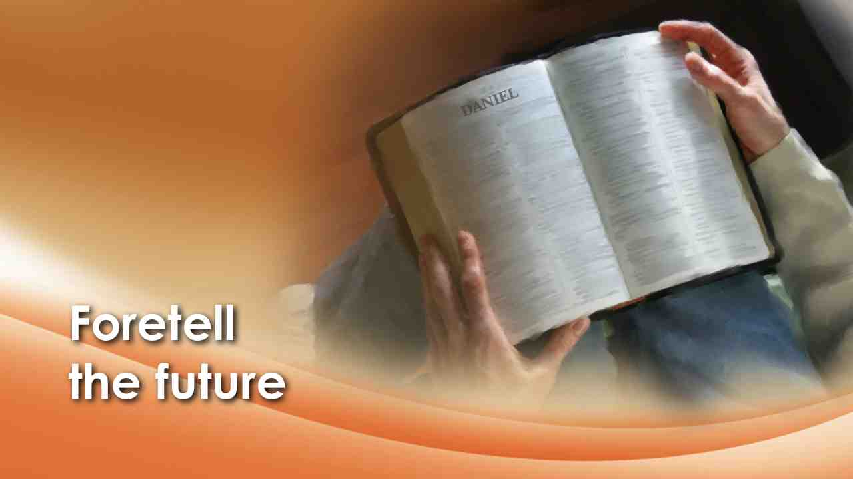 | Еще одним убедительным доказательством того, что Библия является вдохновенным Словом Бога, является ее способность предсказывать будущее.
40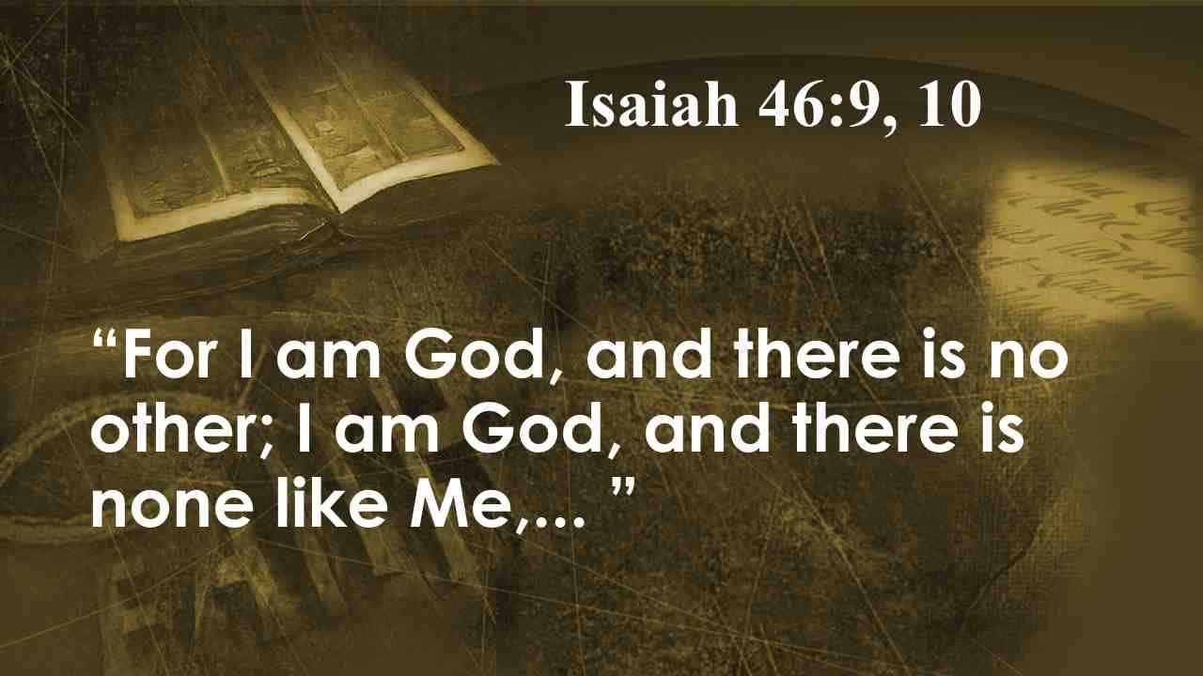 | ибо Я Бог, и нет иного Бога, и нет подобного Мне,…
41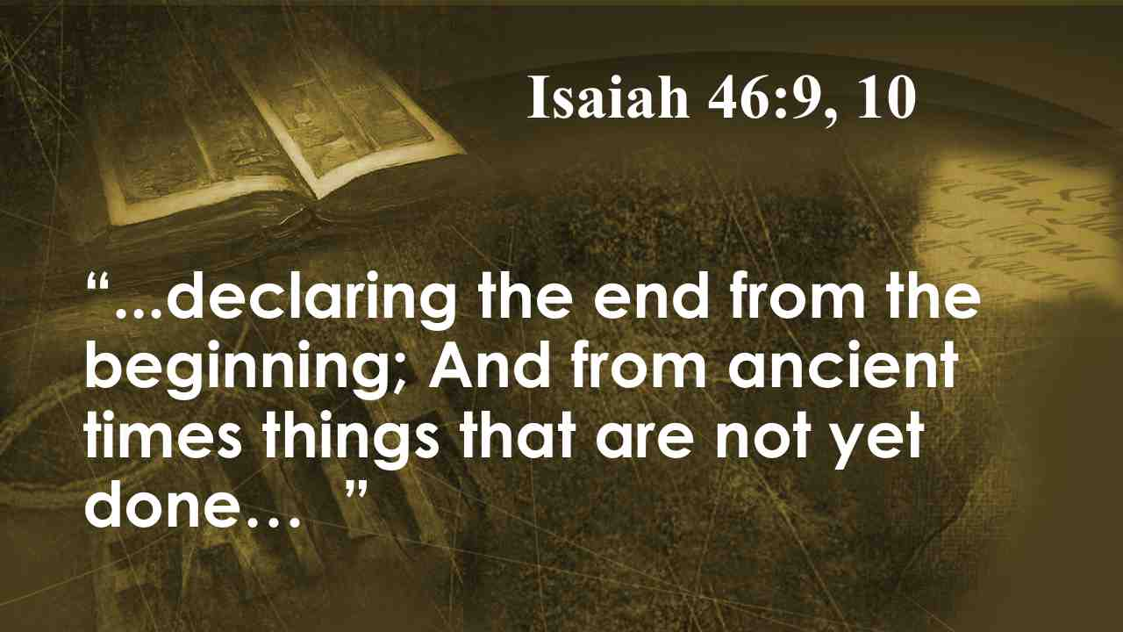 | Я возвещаю от начала, что будет в конце, и от древних времен то, что еще не сделалось … Ис. 46:9,10.
42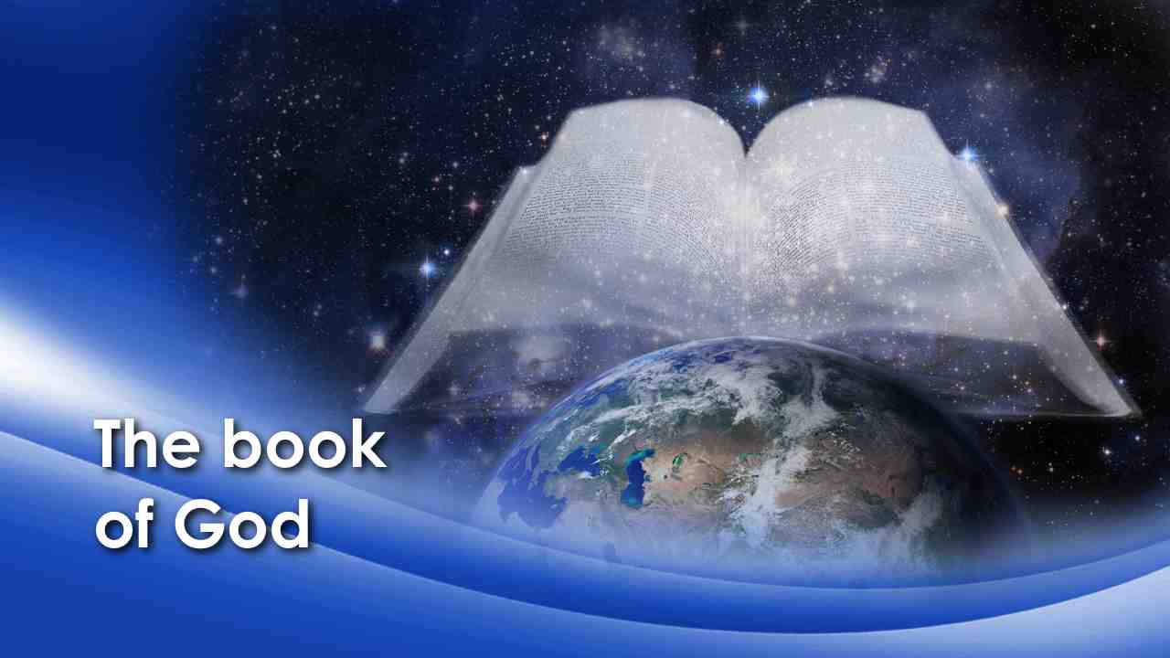 | Да, Бог открывает завесу времени, что дает нам возможность взглянуть на грядущие события. Он демонстрирует всему миру, что Библия - не просто хорошая книга; это Его книга.
43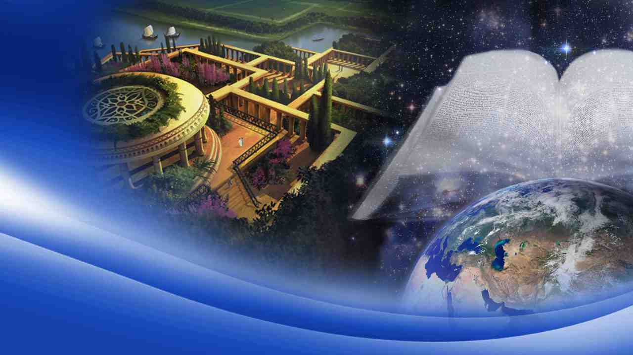 | Прежде, чем Вавилон достиг своего зенита могущества и славы, Божья Книга предсказала его падение.
44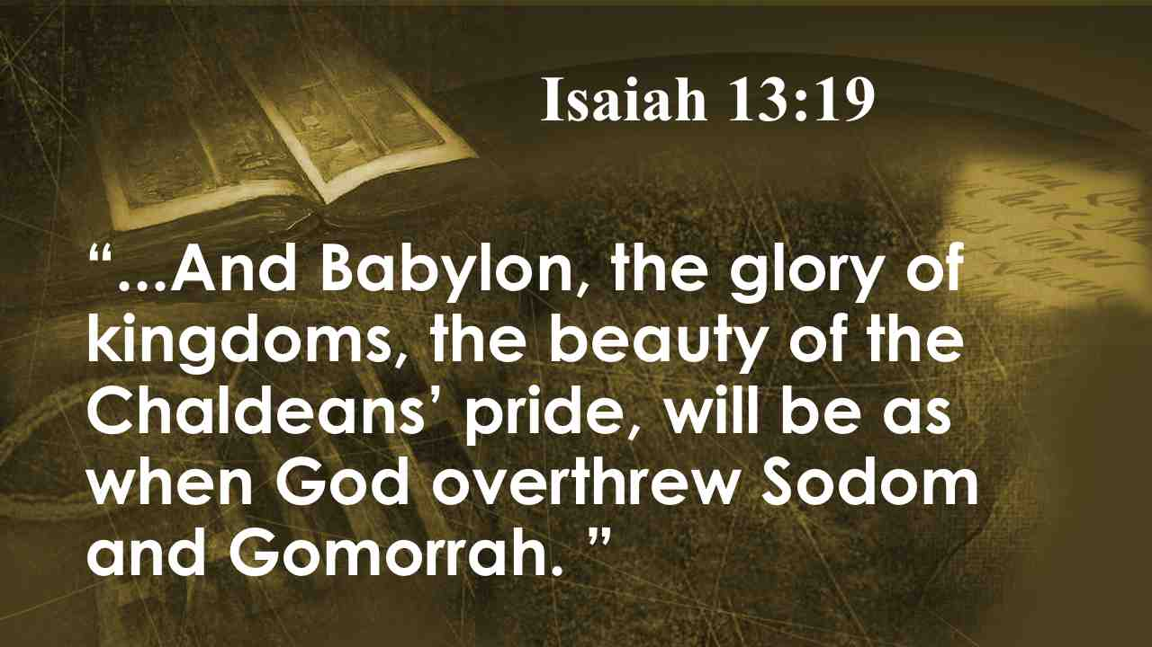 | И Вавилон, краса царств, гордость Халдеев, будет ниспровержен Богом, как Содом и Гоморра. Ис. 13:19
45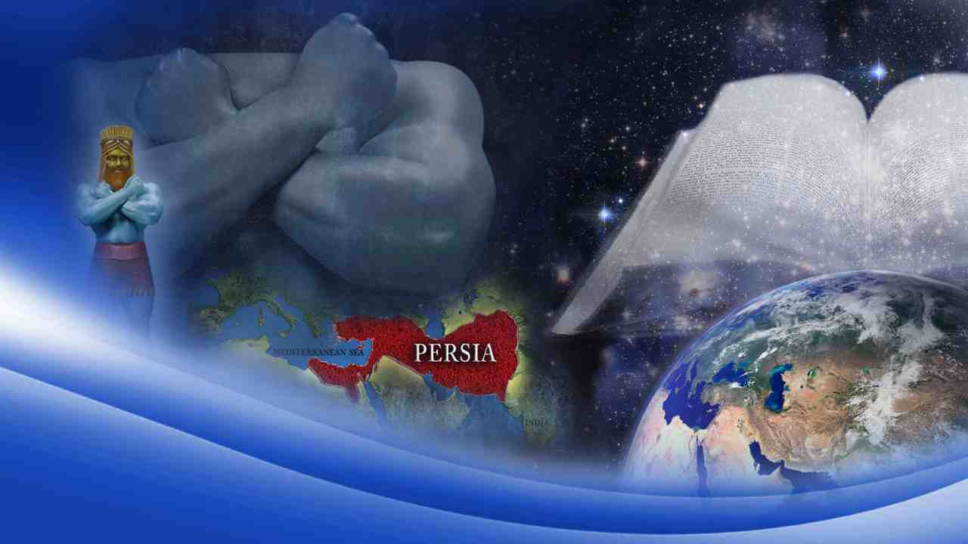 | Библия даже сказала, какая власть свергнет это великое царство:
46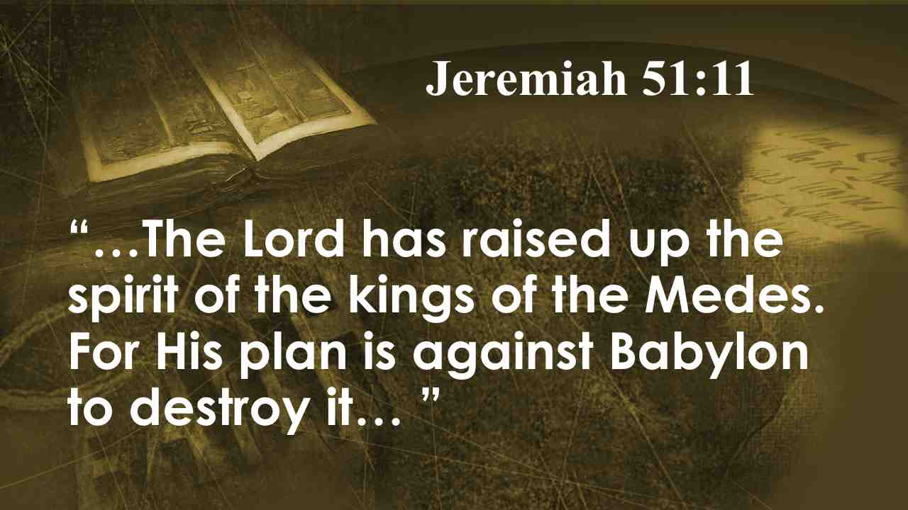 | …Господь возбудил дух царей Мидийских, потому что у Него есть намерение против Вавилона, чтобы истребить его … Иер. 51:11.
47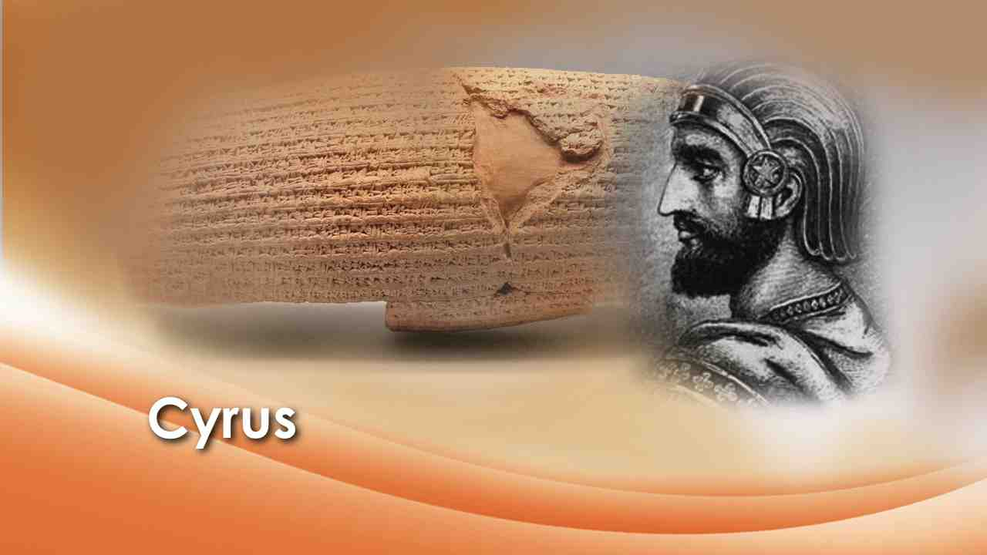 | Имя человека, который будет возглавлять армию против Вавилона, было предсказано за 150 лет до его рождения, также как и способ, как он это сделает. Так говорит Господь помазанника Своего, Кира ...
48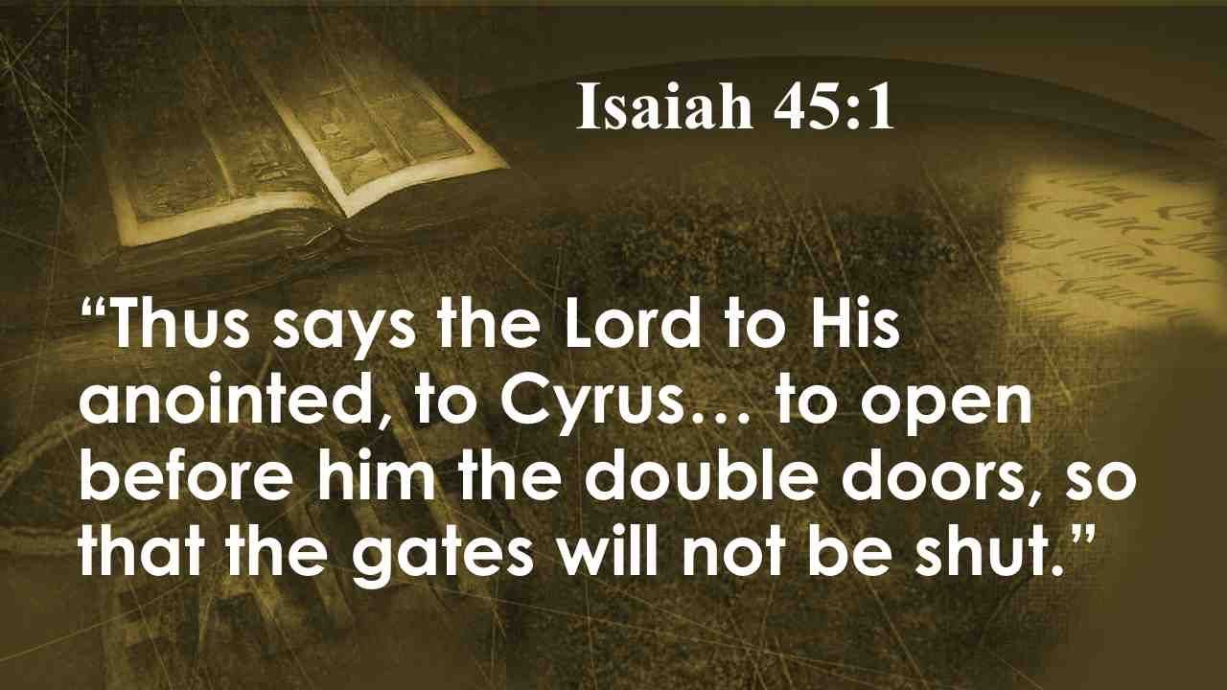 | …Так говорит Господь помазаннику Своему Киру: чтоб отворялись для тебя двери, и ворота не затворялись. Ис. 45:1.
49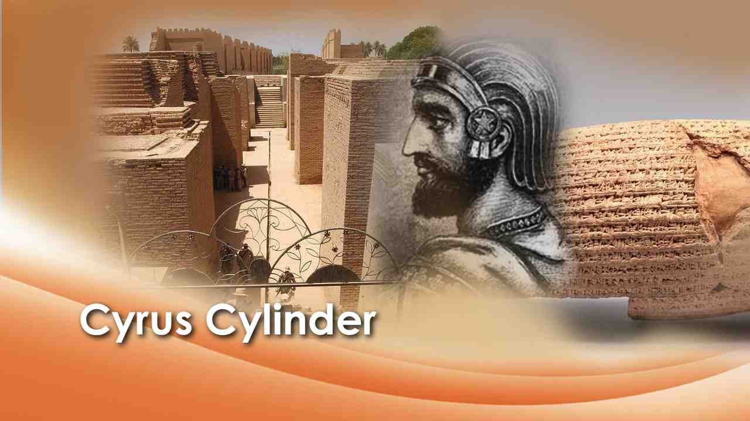 | Были ли исполнены пророчества Библии? Несомненно!  В Британском музее, в Персидском зале, стоит цилиндр Кира, найденный в руинах Вавилона. На этом глиняном цилиндре Кир рассказывает о завоевании Вавилона.
50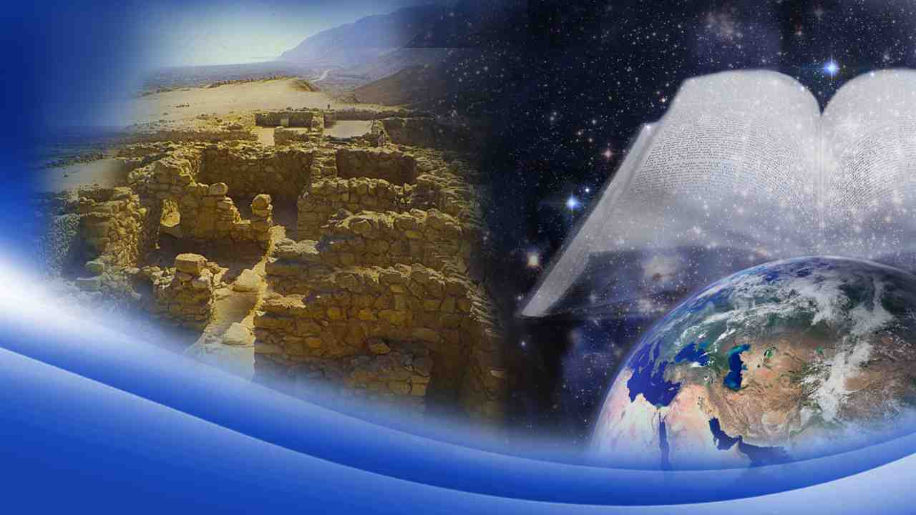 | Библия не только предсказала разрушение Вавилона, но и дополнительно заявила:
51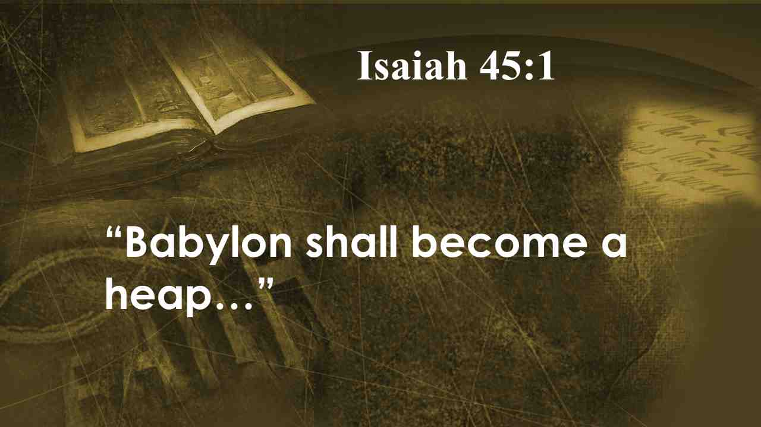 | Вавилон станет грудой камней … Иер. 51:37.
52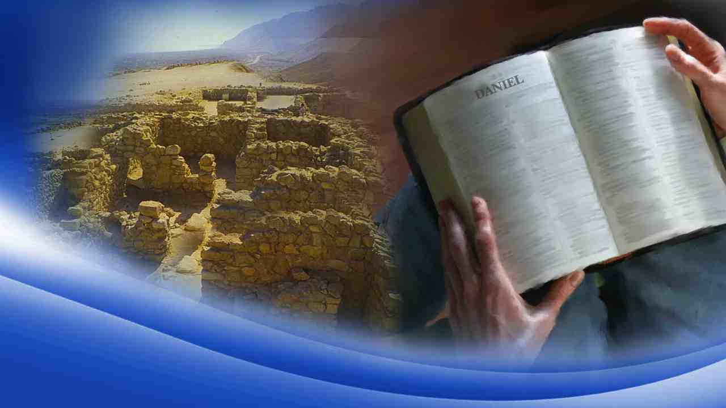 | И так продолжается по сей день! Мы не можем не согласиться с древним пророком
53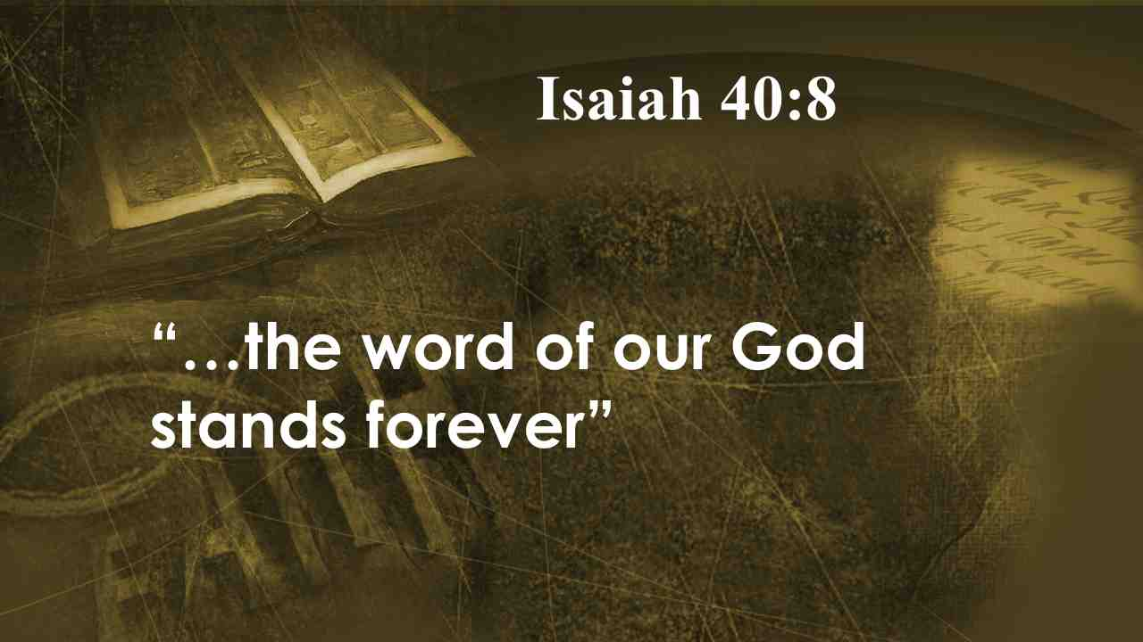 | …слово Бога нашего пребудет вечно. Ис. 40:8.
54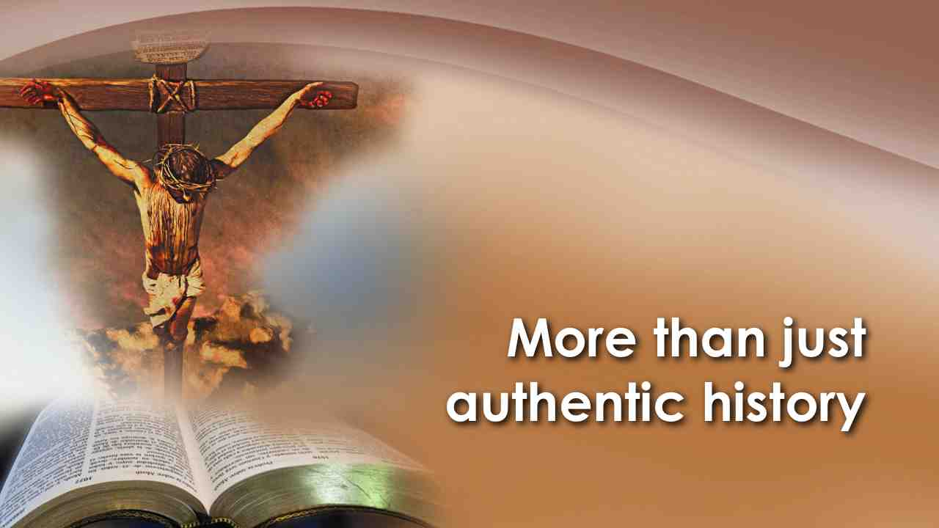 | Но Библия - это больше, чем просто подлинная история, больше, чем научные факты, больше, чем исполненные пророчества. Если бы это было не так, не имело бы значения, что люди сделали с ней. Тема Книги, сердце всего этого - это описание того, что произошло на холме за пределами Иерусалима более 19 веков назад. Имеет значение, во что мы верим! Либо Сын Бога живого умер на кресте, либо нет. Либо Он был тем, о Ком говорит Библия, либо не был. Была ли Голгофа? Это имеет значение, и мы должны знать.
55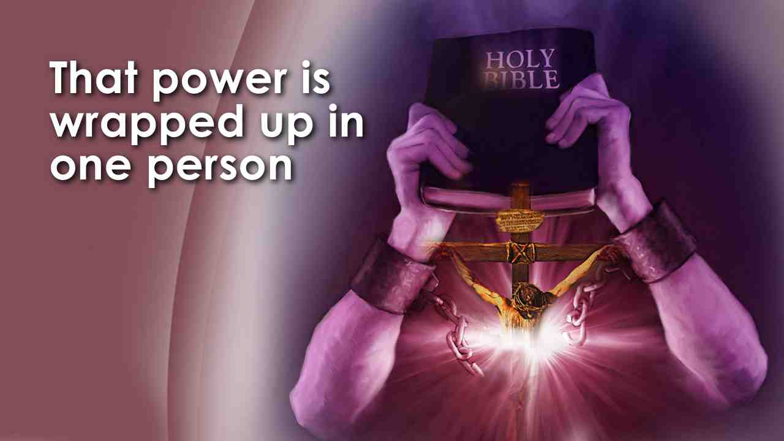 | Возможно, самым большим доказательством того, что Библия является тем, на что она претендует, - это сила Книги изменять жизни. Эта сила, проявленная в жизни одной Личность -Иисуса Христа.  Иисус сказал:
56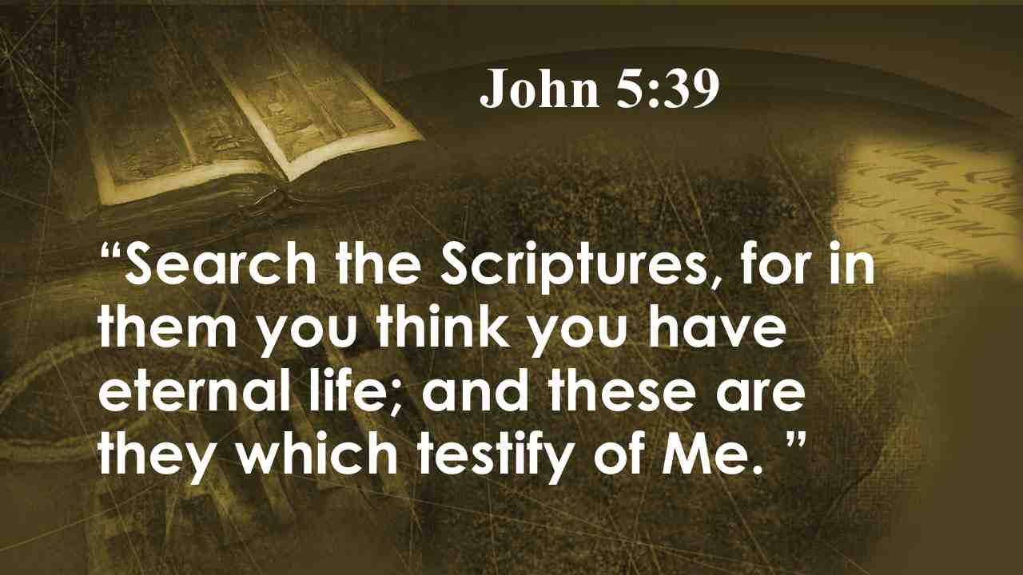 | Исследуйте Писания, ибо вы думаете чрез них иметь жизнь вечную; а они свидетельствуют о Мне. Ин. 5:39.
57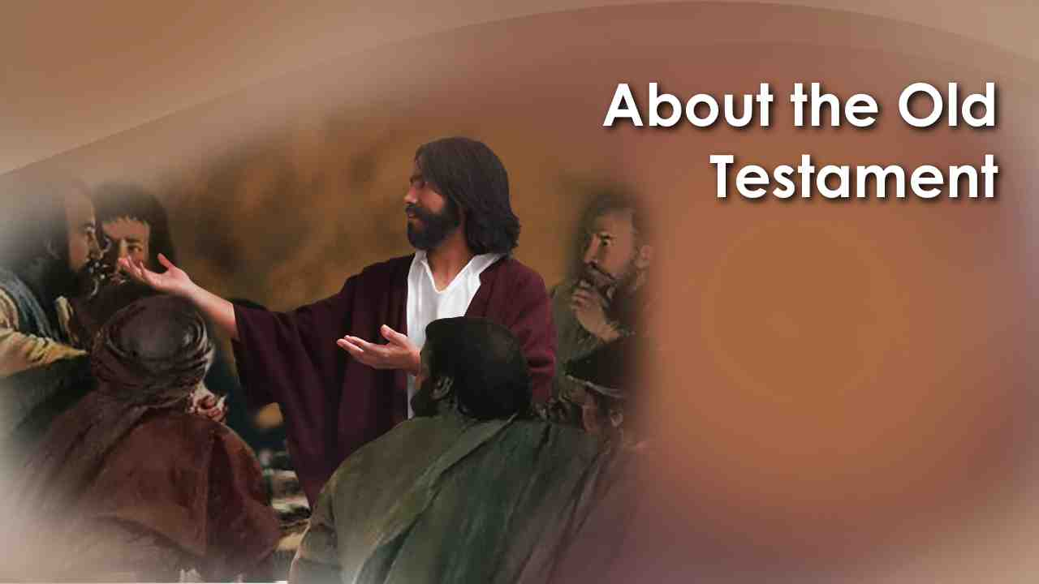 | Иисус говорил о Ветхом Завете, так как Новый Завет еще не был написан. Когда вы переворачиваете страницы Ветхого Завета, вы обнаружите, что они пророчествуют о грядущем Мессии и рассказывают о его миссии любви и спасения.  Иисус сказал Своим ученикам:
58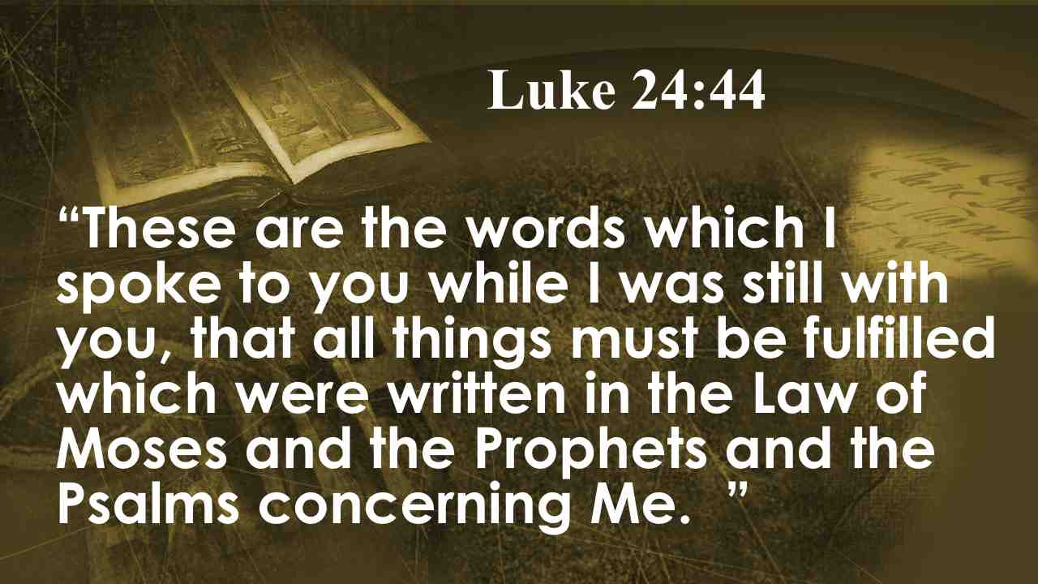 | И сказал им: вот то, о чем Я вам говорил, еще быв с вами, что надлежит исполниться всему, написанному о Мне в законе Моисеевом и в пророках и псалмах. Лука 24:44.
59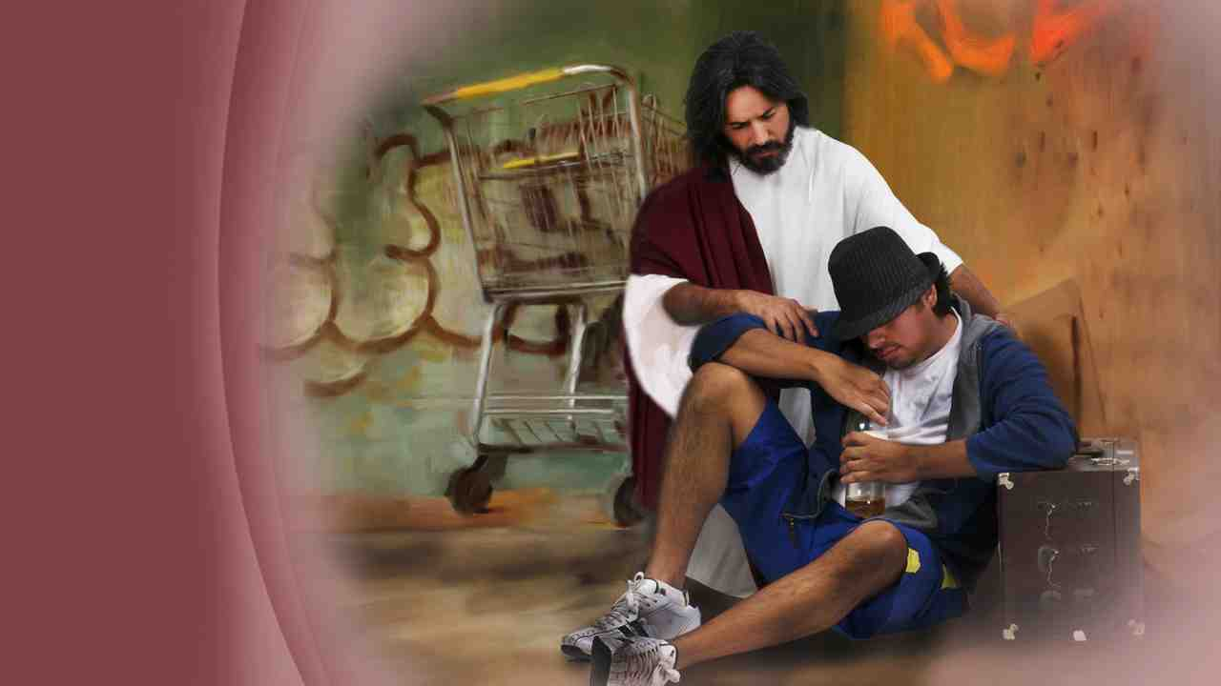 | Ветхий Завет пророчествует о Христе, а Новый Завет повествует об истории Его жизни. Итак, вы видите, что вся Библия является откровением Иисуса Христа, Который пришел, чтобы продемонстрировать восставшей планете любовь Отца. Вот почему Библию называют "живым Словом Бога." Это истина, которая освобождает человека. Оно превращает пьяницу в трезвого и любящего отца-христианина. Оно освобождает наркомана. Оно делает остров людоедов безопасным для туристов.
60 | Да, сила Слова Божьего может изменить сердца мужчин и женщин. Но Слово Божье может изменить только тех, кто готов принять Иисуса Христа. И миллионы людей были изменены, изучая Библию.
61 | Сэм Тэннихил - это трогательная пример силы Слова Божьего, полностью изменяющей человека. У Сэма не было приятного, беззаботного детства. Его родители развелись, когда ему было пять лет, и Сам жил в десятке разных домов, где его не понимали. Уголовная жизнь Сэма началась, когда ему было десять лет - небольшие преступления, которые считались несущественными. У него не было доброго примера. Шло время, укоренялись его плохие привычки и отношения, и Сэм все сильнее утопал в преступлениях.
62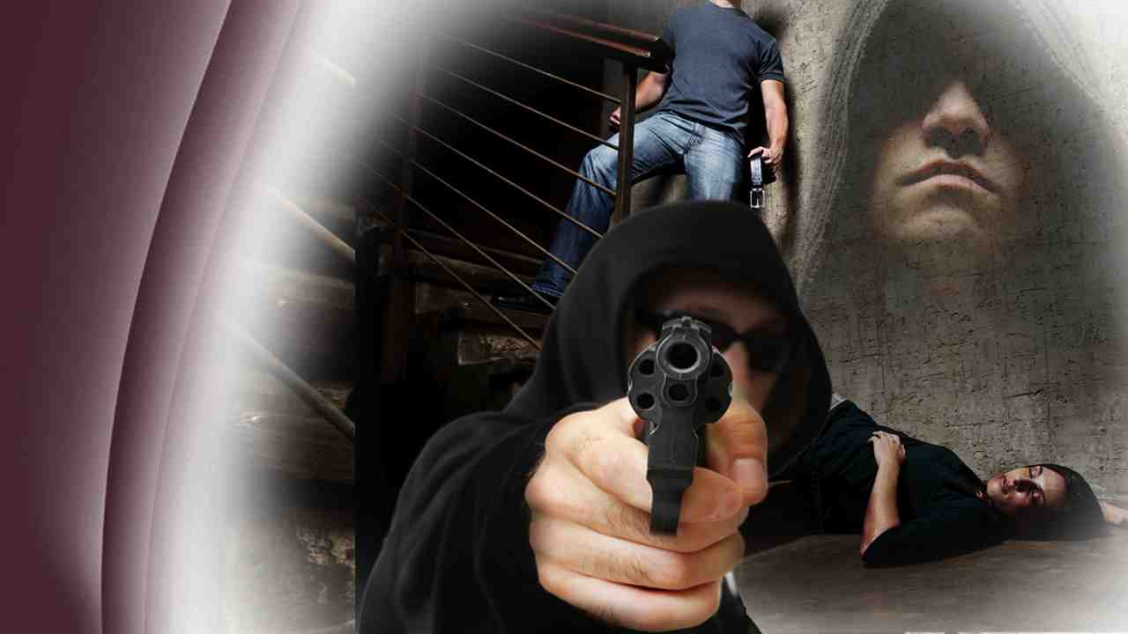 | Наконец, он был признан виновным в подделке документов и приговорен к тюремному заключению. После пяти лет Сэм был освобожден и спустя две недели он ограбил небольшой ресторан в Огайо. Под дулом пистолета он заставил официантку пойти с ним. Позже он сказал, что планировал отпустить ее в нескольких милях от города. К сожалению, официантка узнала Сэма и угрожала выдать его. Ее жестоко избитое тело было найдено на следующий день. Сэм бежал в Канзас и после нескольких грабежей был схвачен и приговорен к смерти на электрическом стуле.
63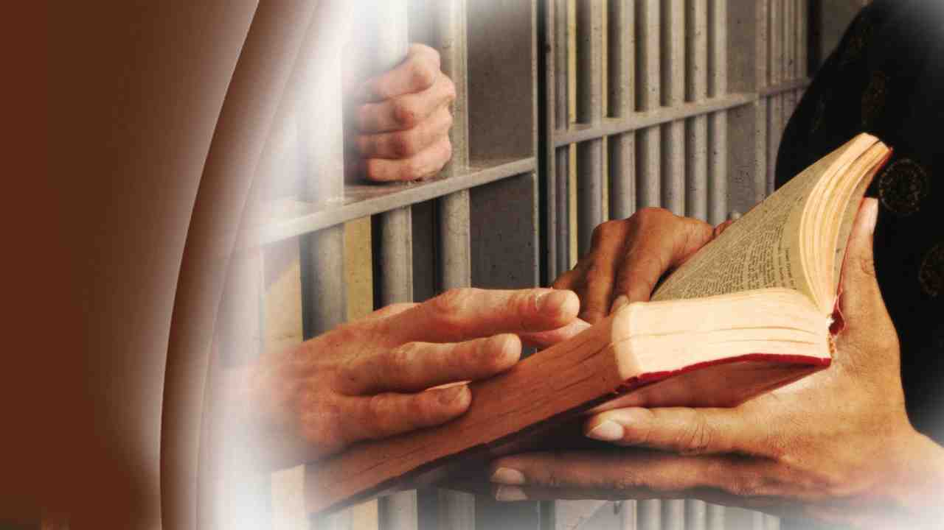 | Во время заключения в тюрьме несколько христиан посетили Сэма. Один посетитель принес Сэму подарок, Библию, принадлежащую девятилетнему сыну этого мужчины. Она была подарена Сэму только после того, как он пообещал прочитать ее. Когда закончились другие книги, Сэм стал читать Библию, чтобы скоротать время. По словам самого Сэма, вот что произошло, когда он читал Библию:
64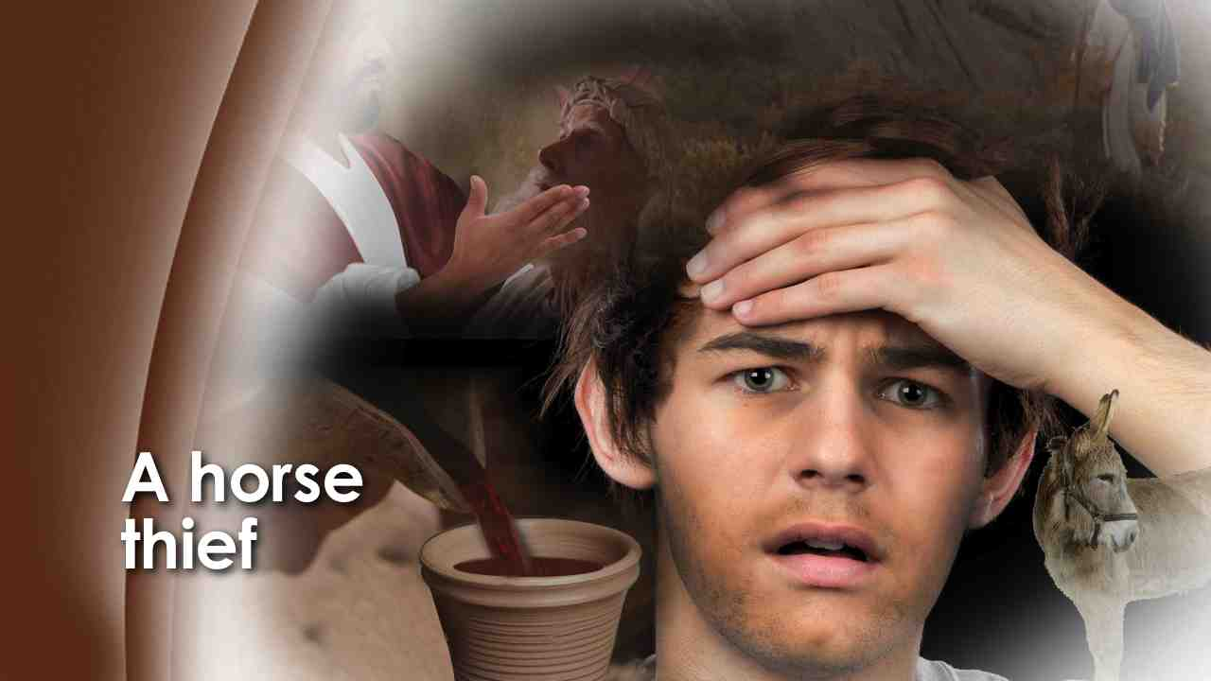 | "Я нашел место, где человек по имени Иисус послал некоторых из своих друзей привести Ему мула. Поэтому я подумал, что Он вор лошадей. Затем я наткнулся на место, где Он добыл вино. Поэтому я назвал его контрабандистом. Потом я нашел место, где Он воскрешал мертвых, исцелял всякую болезнь и изгонял бесов.
65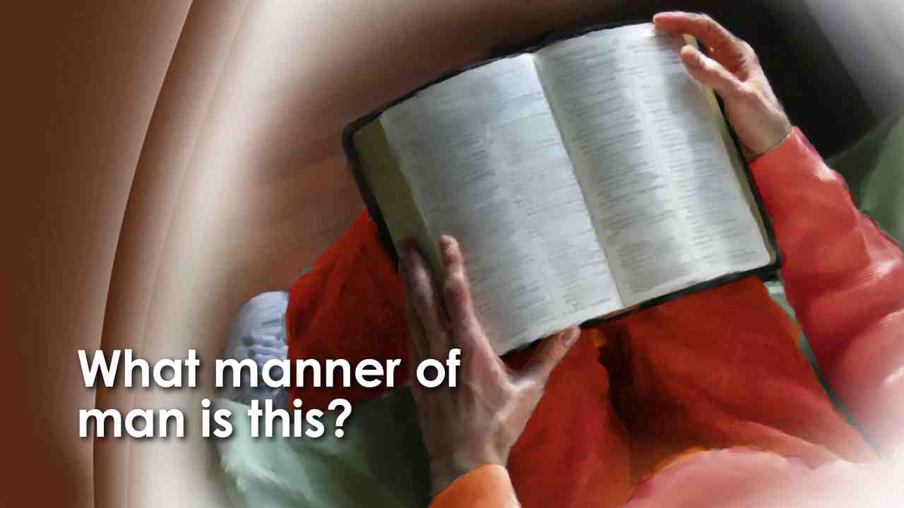 | И мне стало интересно: "Что же это за человек?” Так я начал читать Евангелие от Матфея, и прочитал все книги, которые называются Новым Заветом, и обнаружил, что Он не вор лошадей или контрабандист, но Сын Бога. Я знал людей, которые молились и служили этому Богу и которые жили согласно Его закону, но только не я. Я был бывшим заключенным, убийцей, но при этом я читал о людях в Библии, которые тоже были вне закона.
66 | Я был обеспокоен; я хотел обрести мир в сердце, который давал Бог, но как я мог обратиться к Нему? Слышит ли Он, когда вы молитесь? И ответит ли Он человеку, который никогда не слышал о Нем? И я попытался помолиться. Мои молитвы никогда не выходили из тюремной камеры. Я молил о помощи, но держался за этот мир обеими руками...
67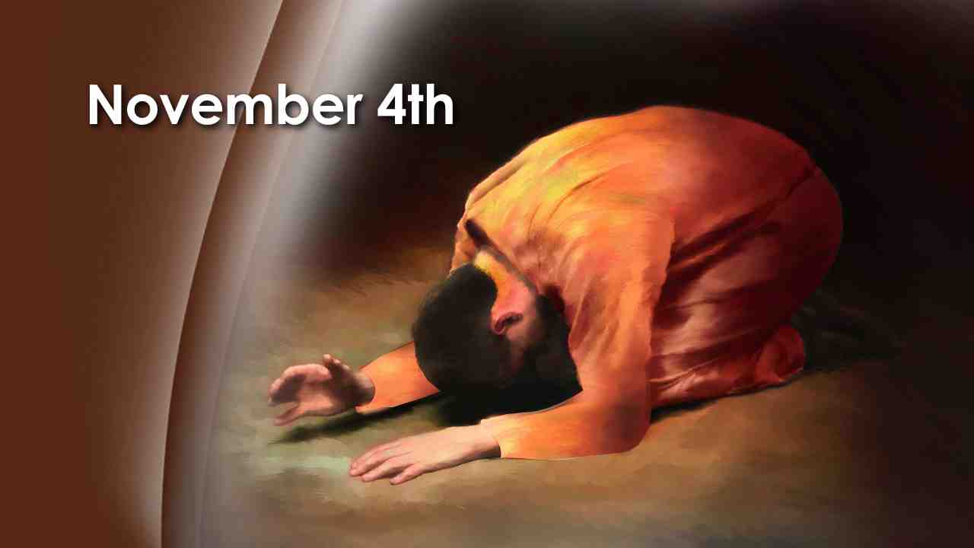 | Я решил попытаться еще раз... В течение трех дней не было на земле более несчастной души, чем моя. Я молился, я плакал и снова молился, и чем дольше это продолжалось, тем более несчастным я становился. 4 ноября я сделал еще одну попытку достичь Бога, Который мог бы дать мне душевное спокойствие.  Я встал на колени и по-настоящему признал каждое злодеяние, о котором мог вспомнить, и попросил Бога помочь мне. Я сказал Ему: «Если я забыл что-то из моих грехов, помилуй меня, и добавить их в список». И вдруг я испытал такое чувство, какого не было в моей жизни.
68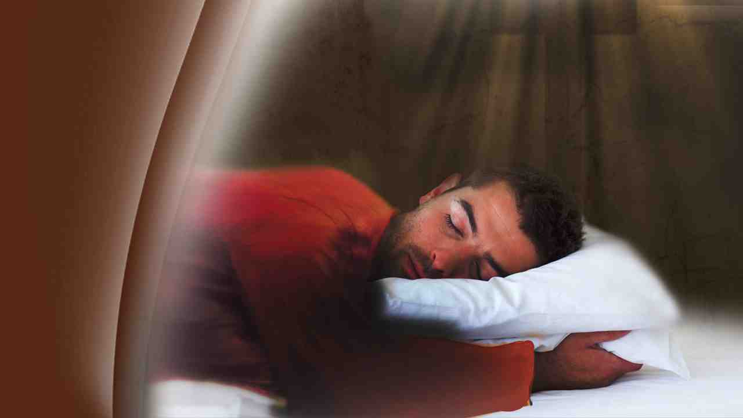 | Я хотел кричать об этом всему миру. Да, я чувствовал, как Дух Божий действительно принес Свою любовь в мое сердце. После того, как я лег в постель почти утром, я спокойно спал в первый раз моей взрослой жизни.
69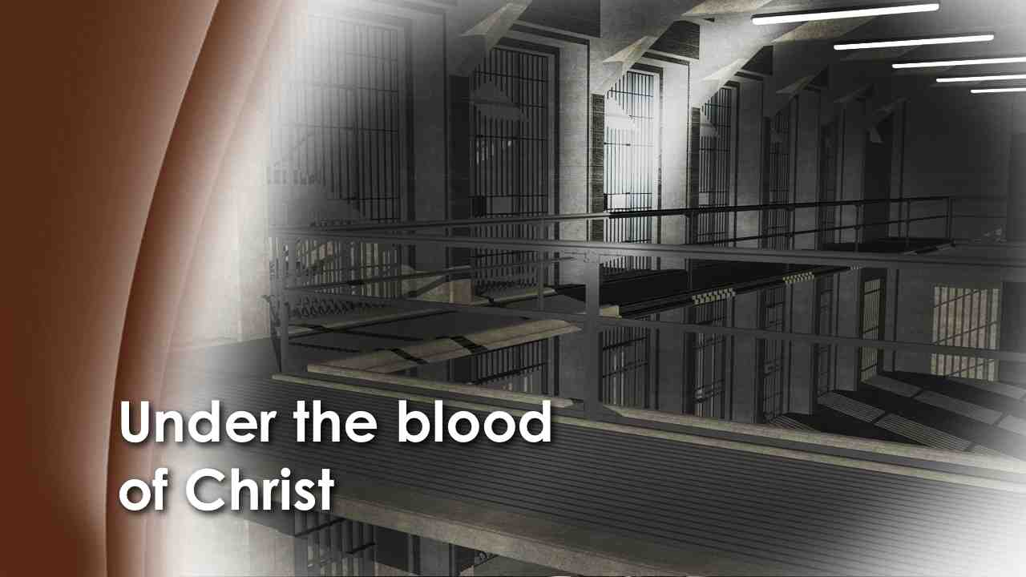 | Следующим утром я встал и помолился прежде, чем даже оделся. В тот день я рассказал обо всем моим сокамерникам. Я был в камере смертников, но был здесь свободнее, чем когда-либо на улицах. Я уже не боялся смерти.  Для меня смерть – это возможность быть на один шаг ближе к моему Иисусу. Я могу сказать, что нет слишком черных грехов, которые бы кровь Иисуса Христа не могла смыть и сделать белее снега".  Из своей камеры смертников Сэм написал: "Сейчас в камере нас только четыре, но я рад сообщить вам, что трое из нас омыты кровью Христа. Пожалуйста, молитесь, чтобы и четвертый принял это, прежде чем станет слишком поздно".
70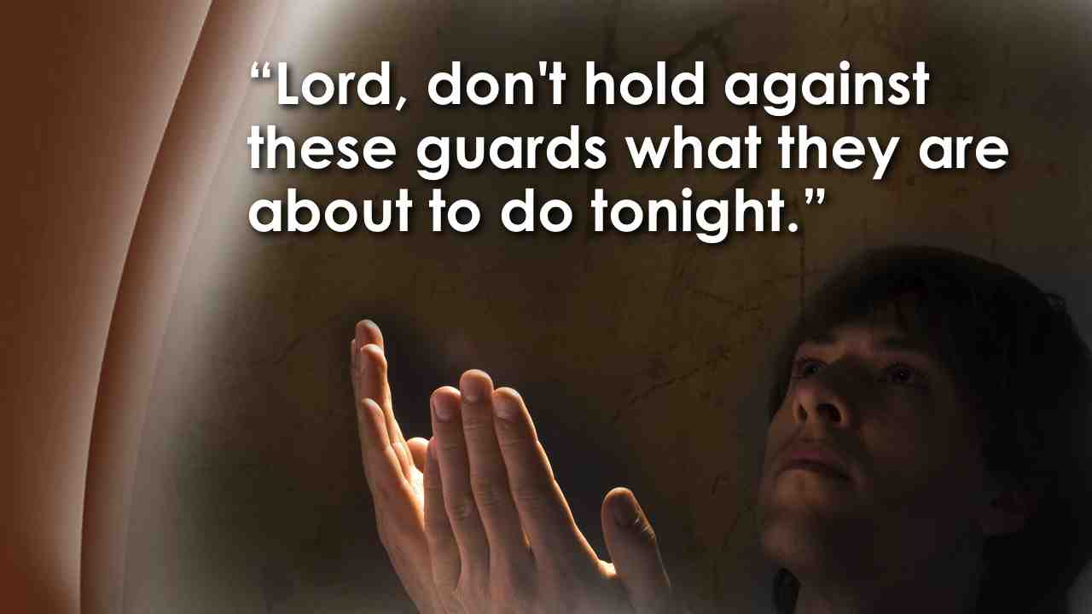 | Последняя молитва Сэма вслух была: “Господь, не вменяй в вину охранникам того, что они сделают сегодня ночью. То, что я сделал, заставляет их делать то, что они должны сделать. Если это грех, Господи, то запиши на мой счет и прости так же, как Ты простил все остальные мои грехи. Аминь". Голос Сэма уже затих, но удивительные перемены, которые сделало в его жизни Слово Божье, по-прежнему привлекает людей к Иисусу Христу.
71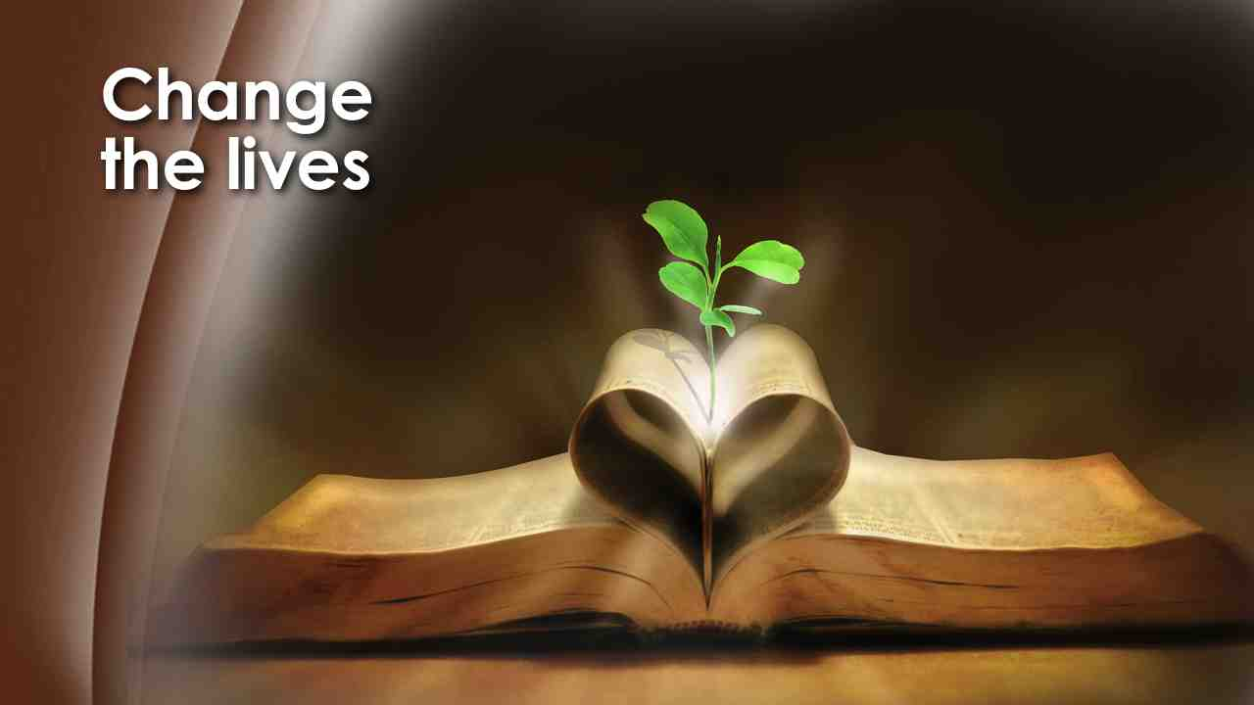 | Никогда еще не было книги, которая бы так резко меняла жизни людей. Эта сила может кардинально изменить вашу жизнь. Когда вы лично читаете эту Книгу, позволяя ей говорить с вашим умом и сердцем, вы все больше становитесь уверены, что она исходит от самого сердца Бога, что это именно Бог, Который говорит вас с ее страниц.
72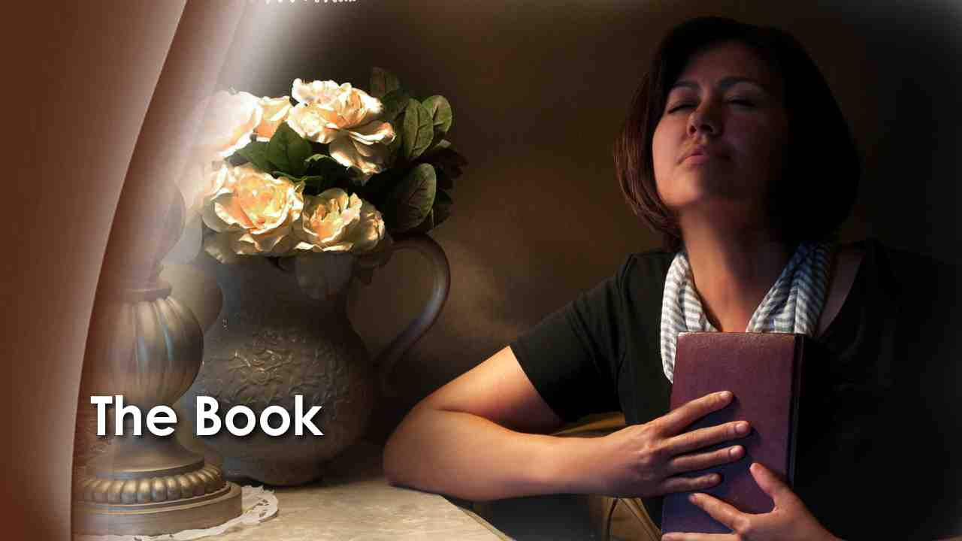 | Вы видите, друзья, имеет значение, что мы делаем с Книгой. Это больше, чем просто книга, которую мы берем в церковь. Это больше, чем украшение стола. Это больше, чем полезная информация или советы, это Бог, Который говорит к нашим сердцам. Это Его любовное письмо к Своим детям на планете Земля. В ней секрет вечной жизни, вечного счастья и душевного спокойствия.  И слава Богу, Он рассказал нам, как использовать эту Книгу. Через апостола Павла Он послал нам эту весть:
73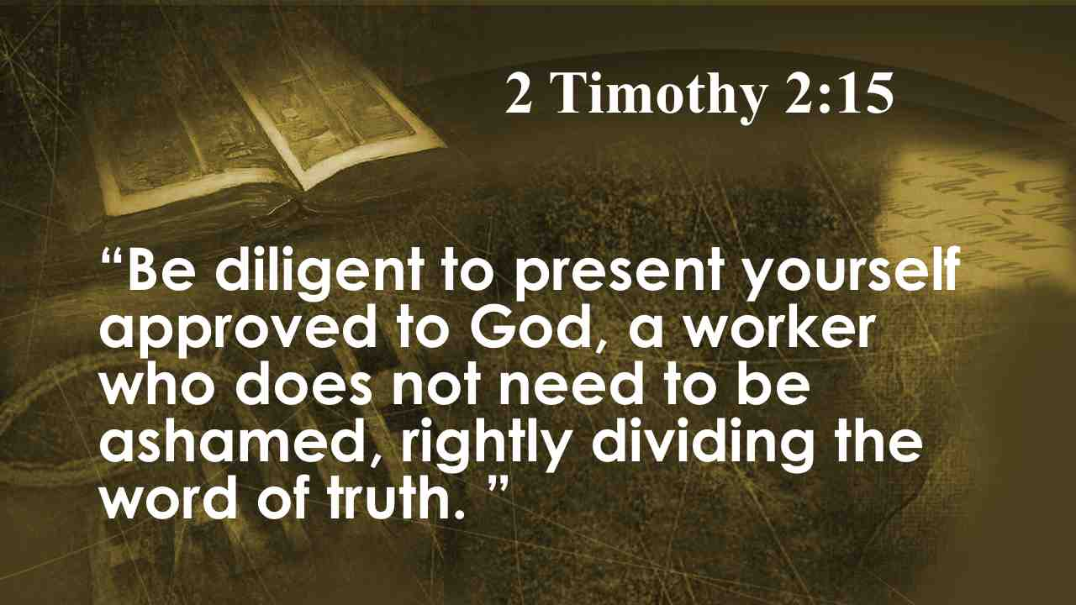 | Старайся представить себя Богу достойным, делателем неукоризненным, верно преподающим слово истины. 2 Тим. 2:15.
74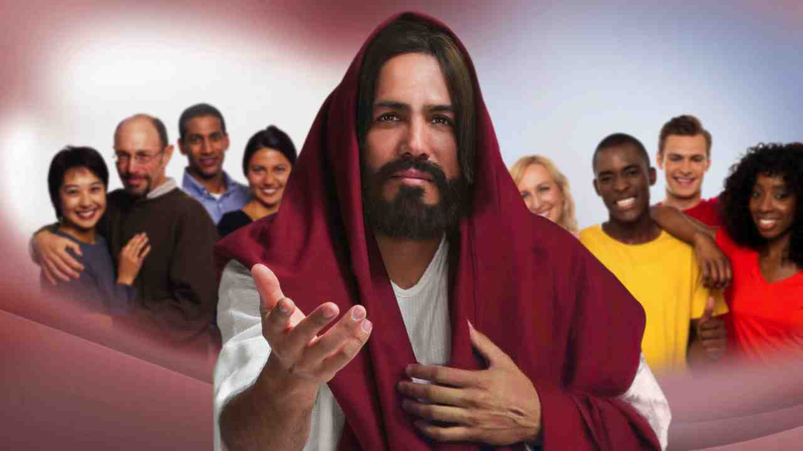 | Призыв.

